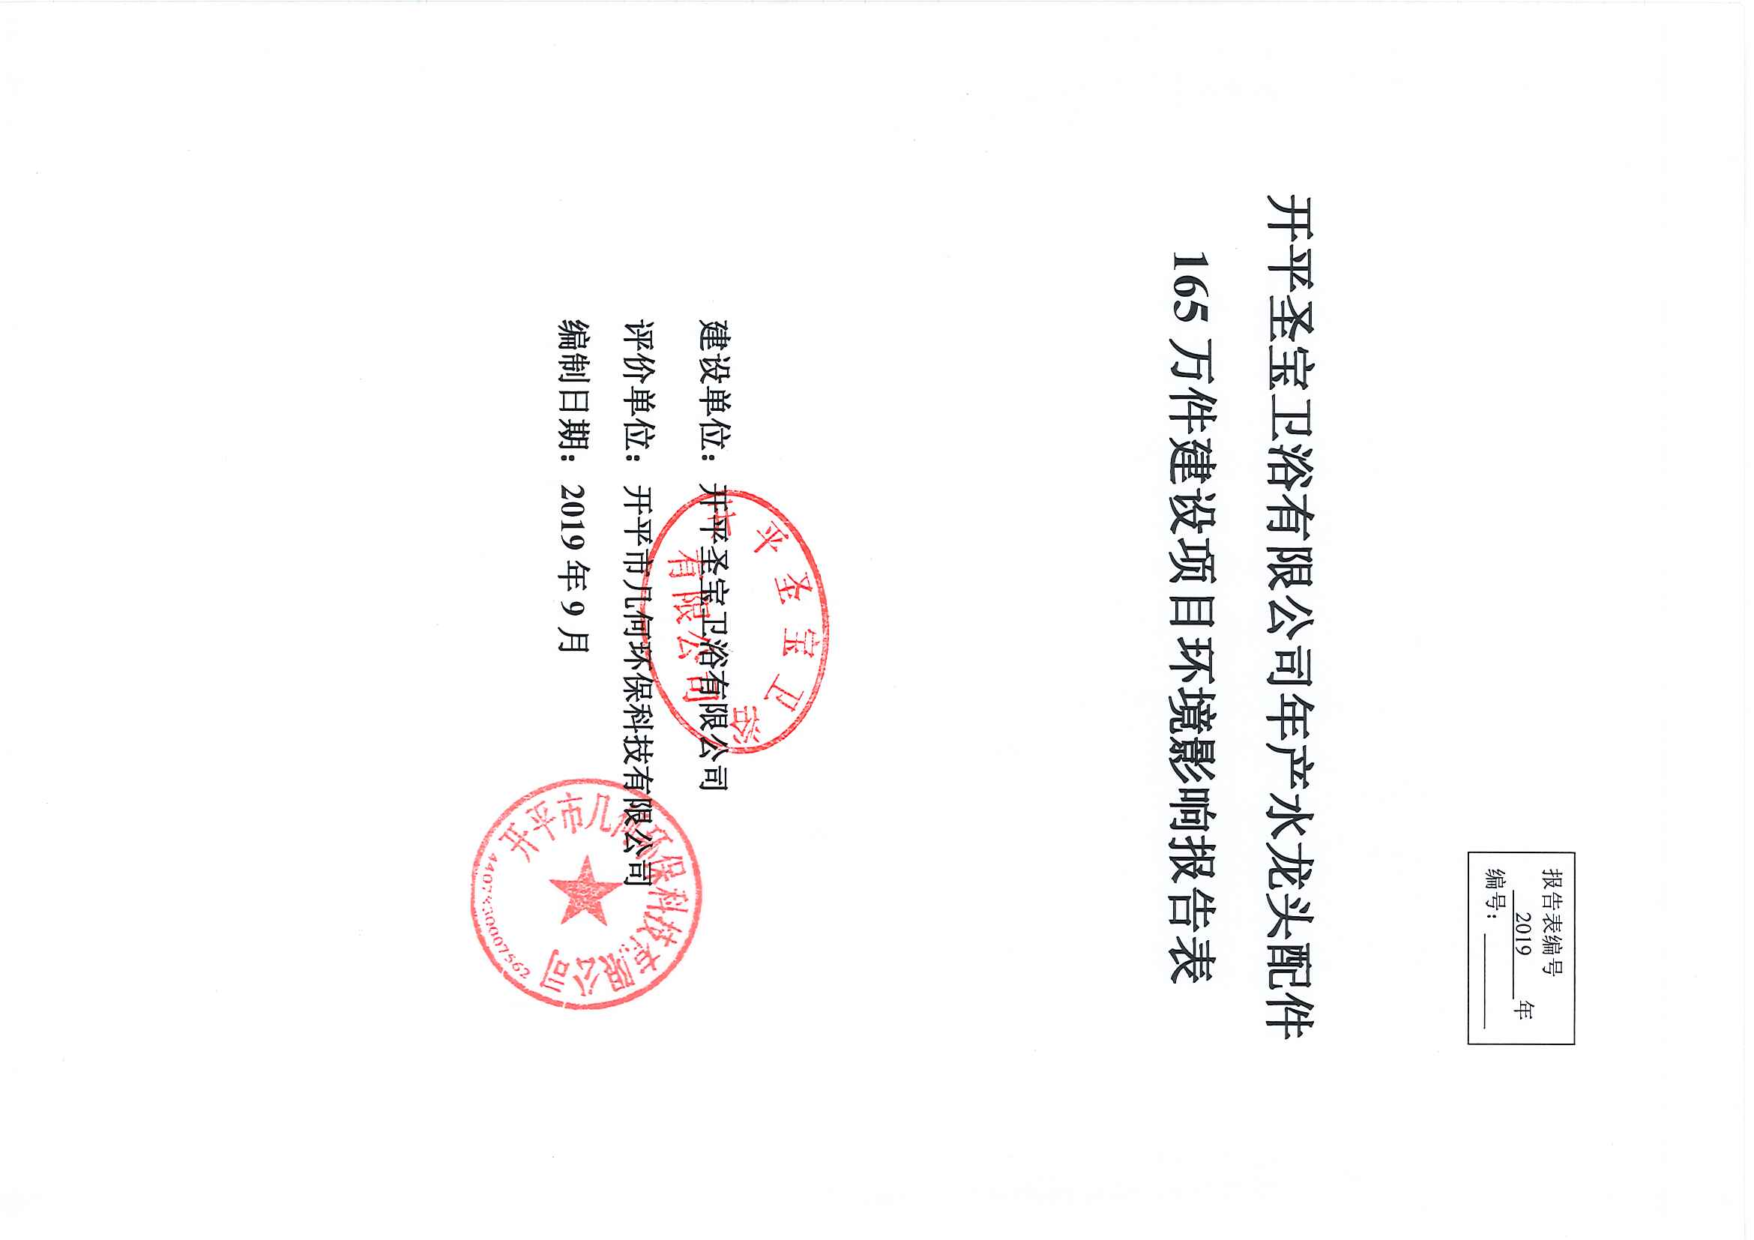

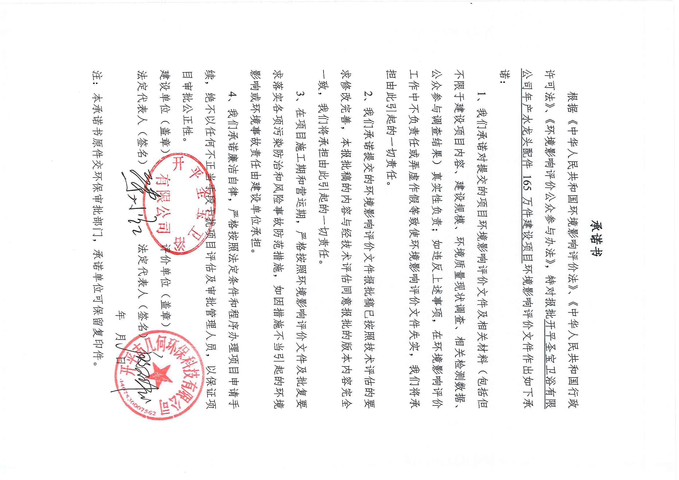

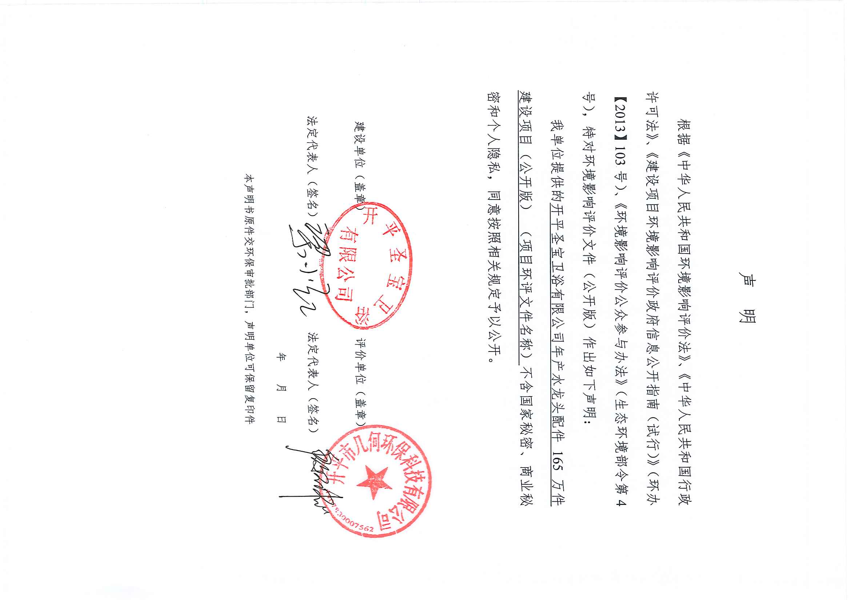

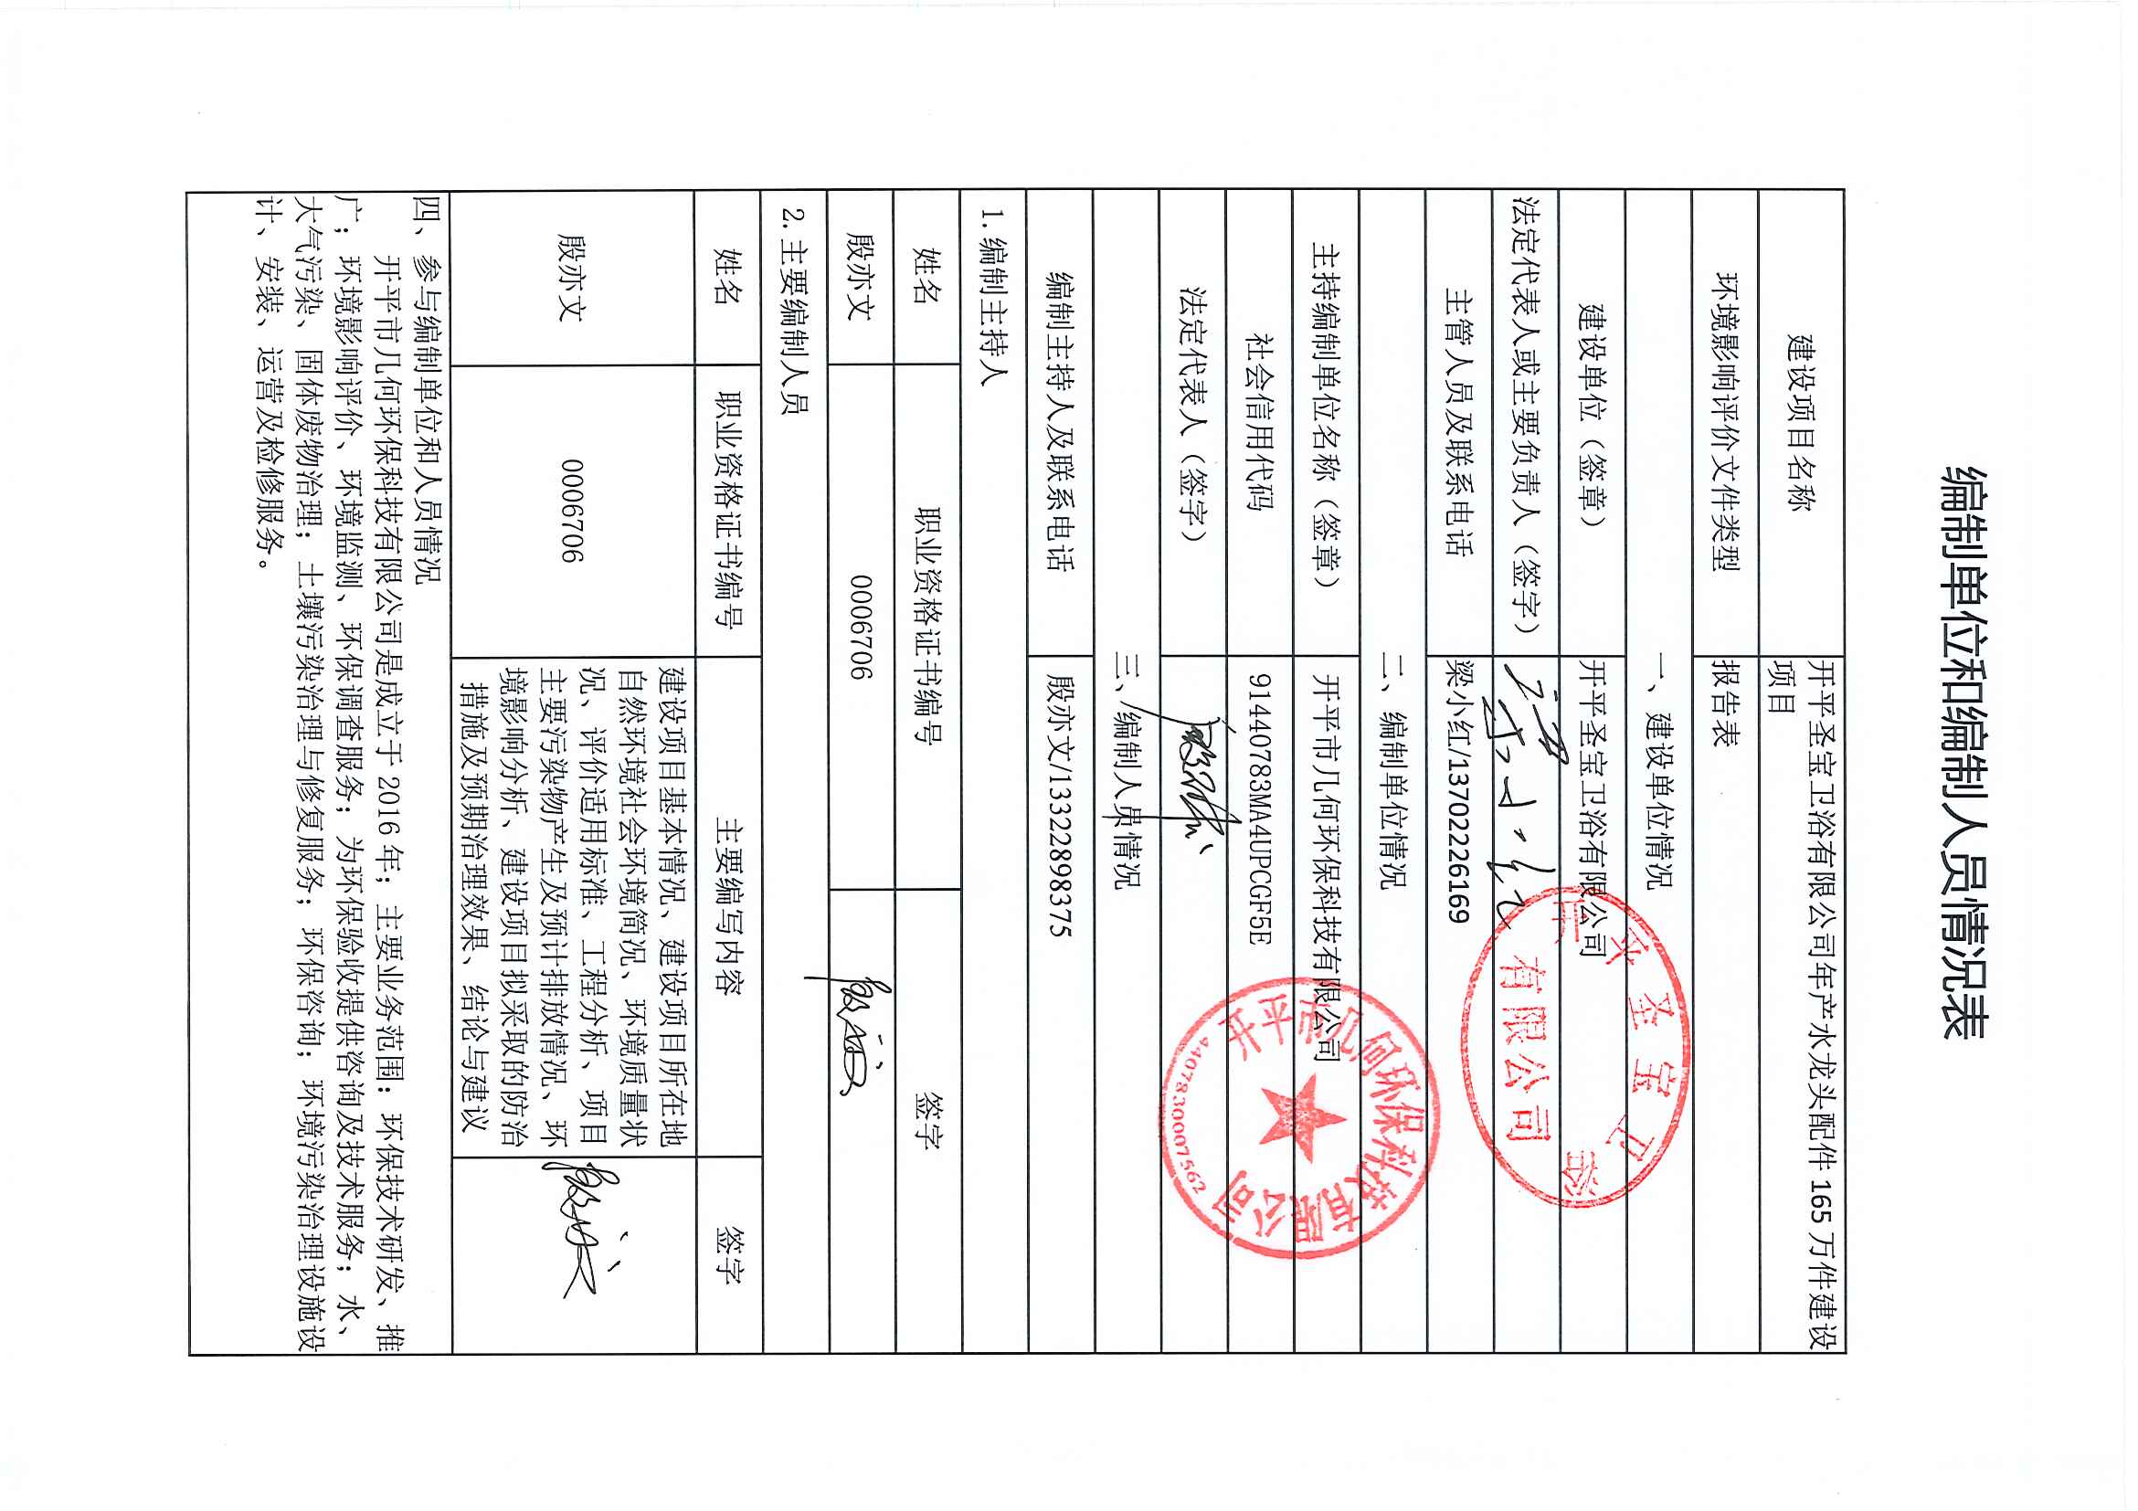

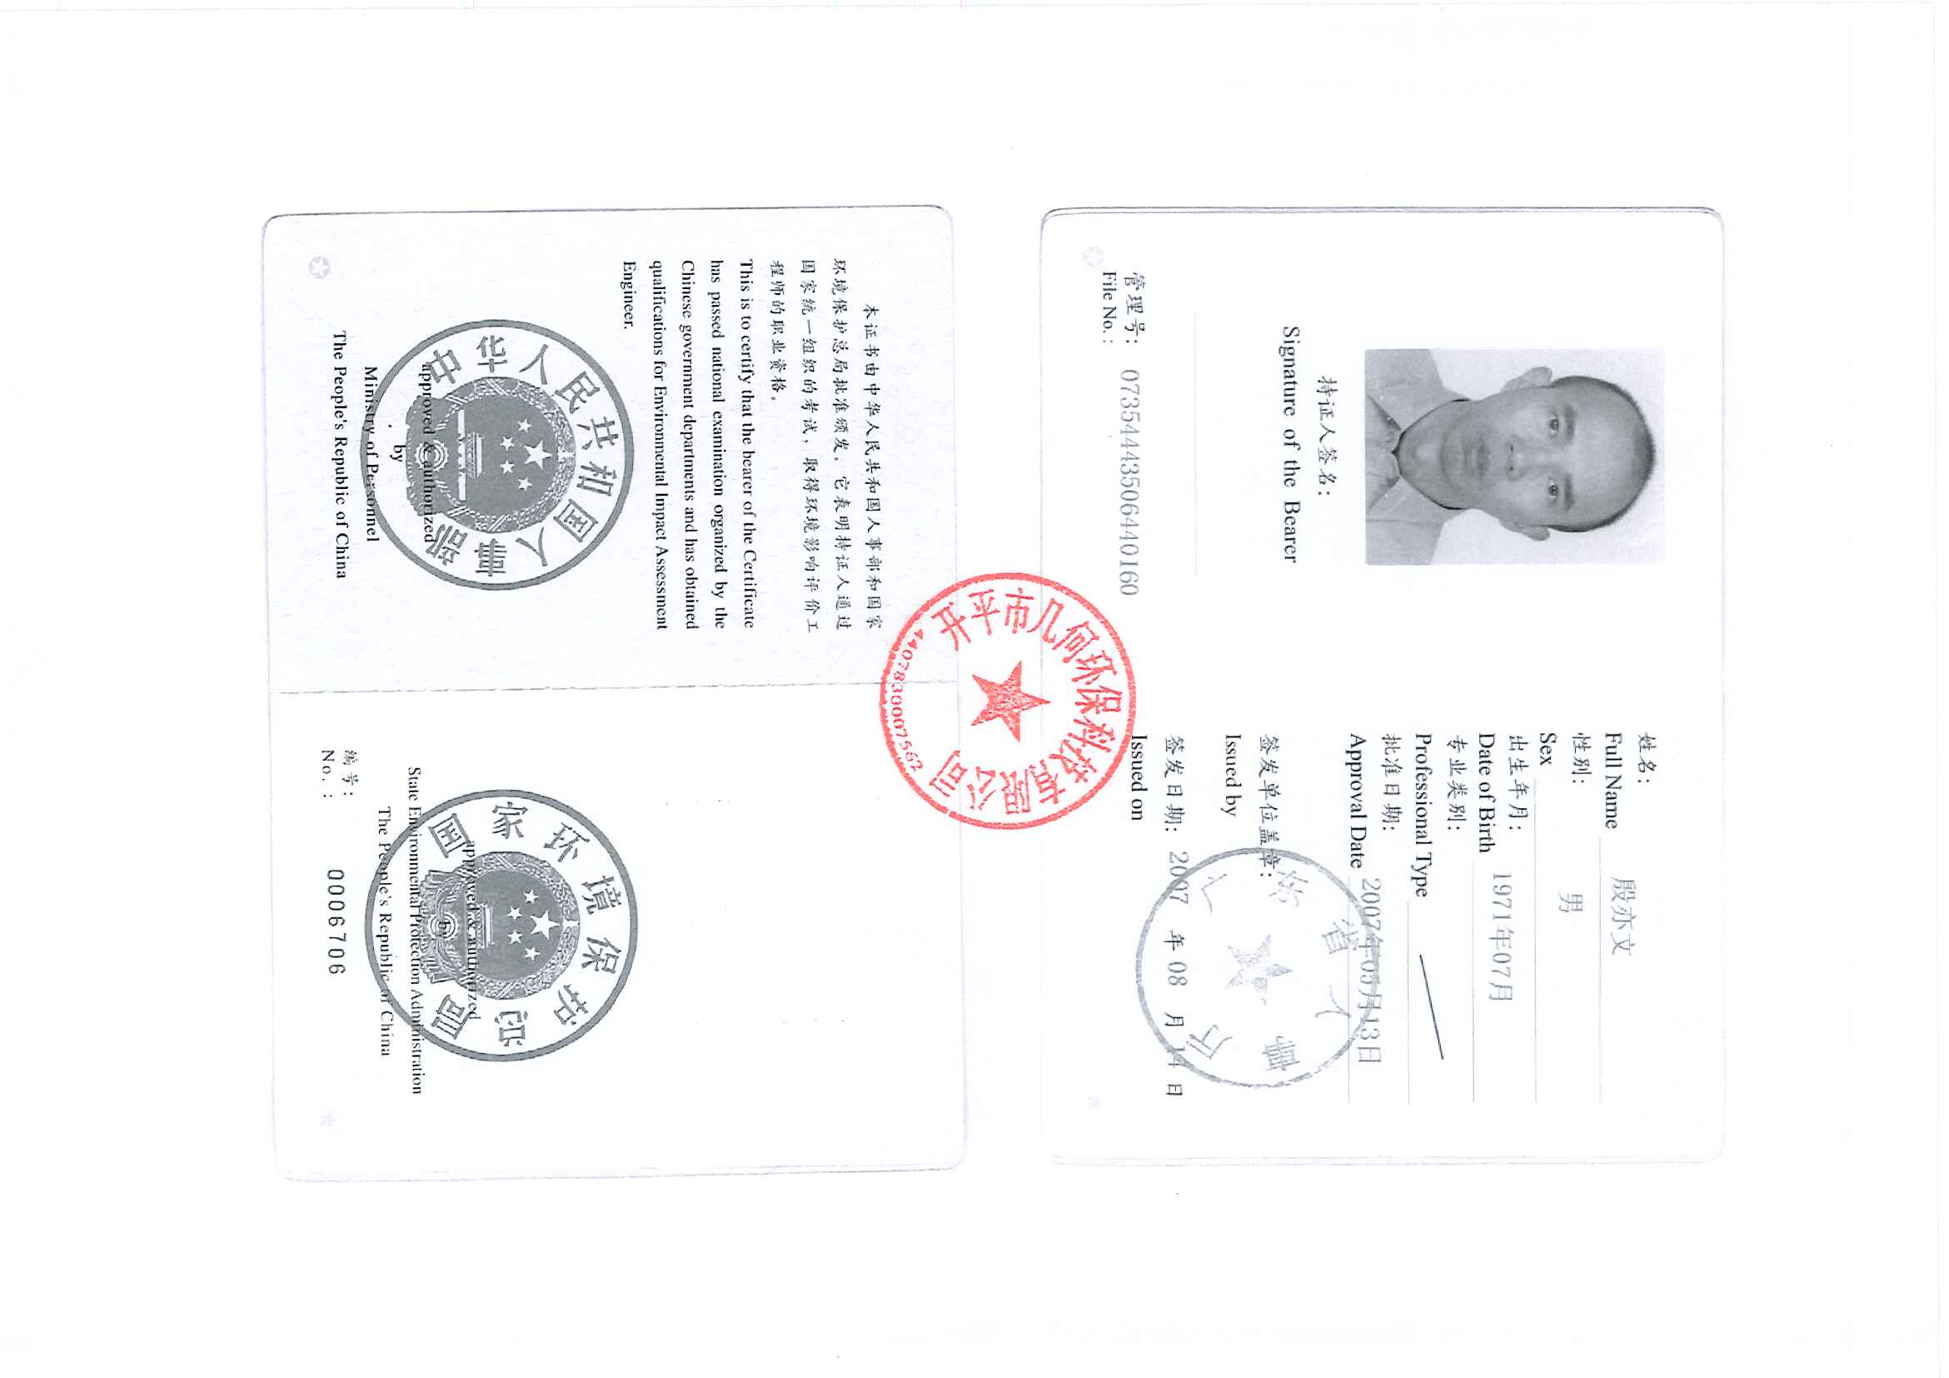

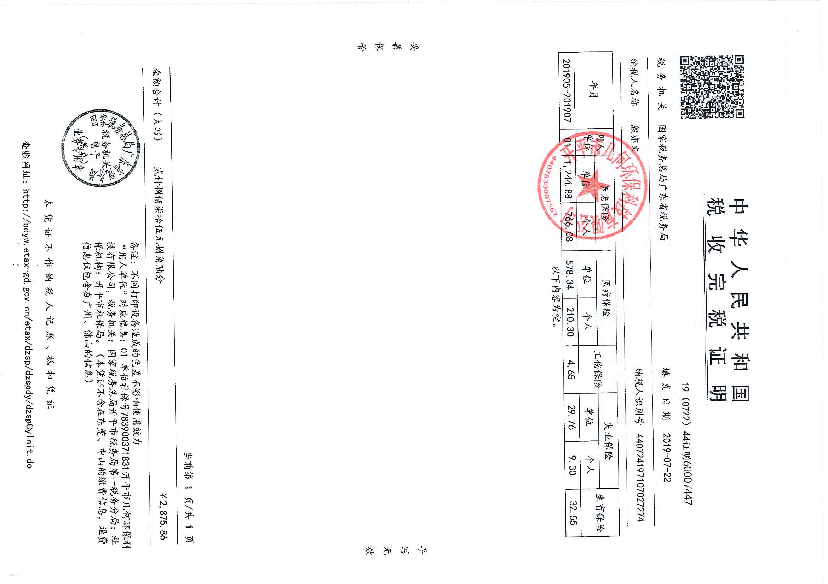

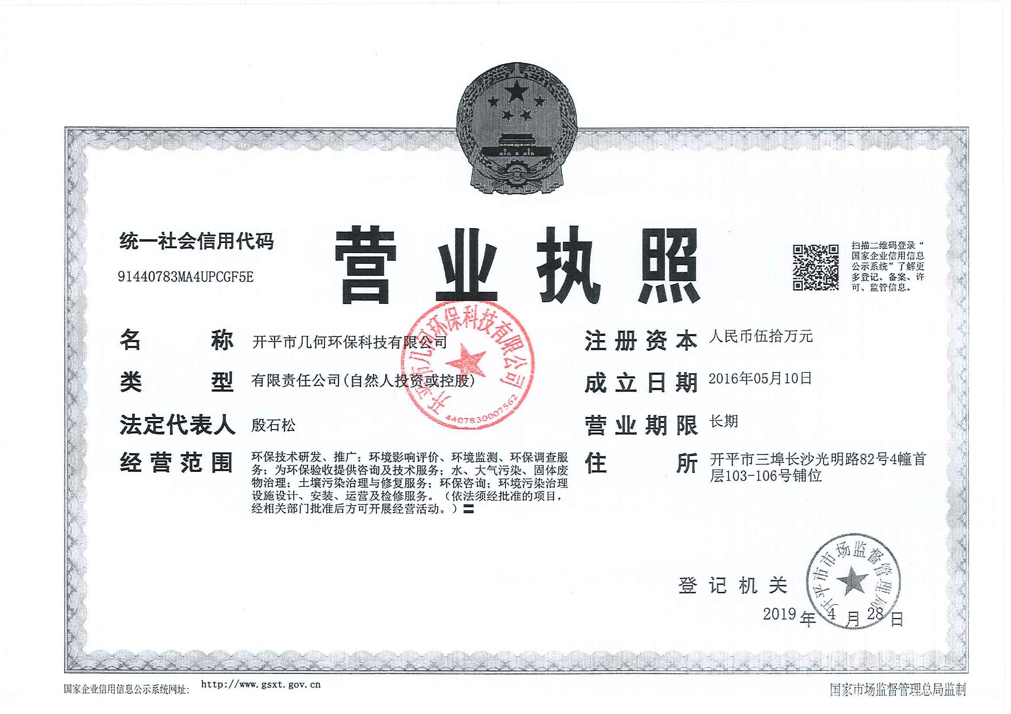

《建设项目环境影响报告表》编制说明

《建设项目环境影响报告表》由具有从事环境影响评价工作资质的单位编制。

1. 项目名称——指项目立项批复时的名称，应不超过30个字（两个英文字段作一个汉字）。
2. 建设地点——指项目所在地详细地址，公路、铁路应填写起止地点。
3. 行业类别——按国标填写。
4. 总投资——指项目投资总额。
5. 主要环境保护目标——指项目周围一定范围内集中居民住宅区、学校、医院、保护文物、风景名胜区、水源地和生态敏感点等，应尽可能给出保护目标、性质、规模和距厂界距离等。
6. 结论与建议——给出本项目清洁生产、达标排放和总量控制的分析结论，确定污染防治措施的有效性，说明本项目对环境造成的影响，给出建设项目环境可行性的明确结论。同时提出减少环境影响的其他建议。
7. 预审意见——由行业主管部门填写答复意见，无主管部门项目可不填。
8. 审批意见——由负责审批该项目的环境保护行政主管部门批复。

# **一、本项目基本情况**

|  |  |  |  |  |  |
| --- | --- | --- | --- | --- | --- |
| **项目名称** | 开平圣宝卫浴有限公司年产水龙头配件165万件建设项目 | | | | |
| **建设单位** | 开平圣宝卫浴有限公司 | | | | |
| **法人代表** |  | | **联系人** |  | |
| **通讯地址** | 开平市水口镇开锋开发区B号厂房 | | | | |
| **联系电话** |  | **传 真** |  | **邮政编码** |  |
| **建设地点** | 开平市水口镇开锋开发区B号厂房 | | | | |
| **立项审批部门** | / | | **批准文号** | / | |
| **建设性质** | 新建 | | **行业类别及代码** | 金属制卫生器具制造C3383 | |
| **占地面积**  **(平方米)** | 6005 | | **建筑面积**  **(平方米)** | 4050 | |
| **总投资**  **(万元)** | 135万 | **其中环保投资(万元)** | 15 | **环保投资占总投资比例** | 11.11% |
| **评价经费**  **(万元)** | / | **预计投产日期** | 2019.11 | | |
| **一、工程内容及规模:**  **1、项目概况**  开平圣宝卫浴有限公司位于开平市水口镇开锋开发区B号厂房，用地中心地理坐标：N 22.432252°，E 112.746248°，占地面积为6005m2，建筑面积为4050m2，总投资135万元，主要从事水龙头配件的生产，预计年产水龙头配件165万件。  根据《中华人民共和国环境保护法》、《中华人民共和国环境影响评价法》、国务院令第682号《国务院关于修改〈建设项目环境保护管理条例〉的决定》等有关法律法规中相关规定，该项目需办理环保审批手续。现受建设单位委托，开平市几何环保科技有限公司承担了该项目的环境影响评价工作，对照《建设项目环境影响评价分类管理名录》（环境保护部令第44号）和《关于修改<建设项目环境影响评价分类管理名录>部分内容的决定》（生态环境部令第1号），本项目主要从事水龙头的生产，属于“二十二、金属制品业”中“67金属制品加工制造”， 项目不属于“有电镀或喷漆工艺且年用油性漆量（含稀释剂）10吨及以上的”，属于“其他( 仅切割组装除外)”类别，应编制环境影响评价报告表。  **2、建设内容**  本项目占地面积为6005m2，建筑面积为4050m2，土地用途为工业用地。厂房已经施工完毕。根据建设单位提供资料，厂区包括抛光车间、压铸车间、机加工车间、质检车间、办公室。  **表1-1 项目经济技术参数表**   |  |  |  |  |  | | --- | --- | --- | --- | --- | | 序号 | 分类 | | 单位 | 数量 | | 1 | 总用地面积 | | m2 | 6005 | | 2 | 建筑占地面积 | | m2 | 4050 | | 3 | 总建筑面积 | | m2 | 4050 | | 其中 | 抛光车间  质检区  机加工和压铸区  办公室 | m2 | 3570 | | 成品区 | m2 | 480 |   **表1-2 项目建筑一览表**   |  |  |  |  |  | | --- | --- | --- | --- | --- | | 项目名称 | 建筑面积（m2） | 层数 | 建筑高度（m） | 用途 | | 抛光车间 | 3570 | 1 | 6 | 抛光 | | 质检区 | 1 | 6 | 质检 | | 机加工和压铸区 | 1 | 6 | 机加工和压铸 | | 办公室 | 2 | 6 | 办公 | | 成品区 | 480 | 1 | 6 | 成品堆放区 |   **表1-3项目主要工程组成**   |  |  |  |  |  | | --- | --- | --- | --- | --- | | **工程名称** | **单项工程名称** | | **内容说明** | **工程规模/设计能力** | | 主体工程 | 主体生产车间 | | 建筑面积3570m2，包括压铸、抛光车间、机加车间、包装车间、质检车间，主要用于水龙头配件的加工生产 | | | 配套工程 | 办公室 | | 位于厂房内，用于办公 | | | 公用工程 | 给水系统 | | 市政管网供水 | 年用水量648m3 | | 供电系统 | | 市供电系统供给 | 年用电量40万度 | | 环保工程 | 生活污水 | | 生活污水排入化粪池暂存，定期由抽粪车运送至水口镇污水处理厂进一步处理 | | | 冷却水和喷淋塔废水 | | 循环使用，不排放 | | | 生产废气 | 抛光粉尘 | 脉冲式布袋除尘器+15m排气筒2#、3# | 60000m3/h | | 自动抛光房 | 湿式除尘器+15m排气筒4# | 15000 m3/h，1套 | | 压铸烟尘 | 水喷淋塔+UV光解+15m排气筒1# | 12000m3/h，1套 | | 柴油燃烧废气 | | 噪声处理 | | 减振、隔声 | / | | 固废处理 | 生活垃圾 | 收集，每天交由环卫部门清运 | 7.5t/a | | 机加工碎屑 | 交由专业的回收公司回收或外售 | 2.5t/a | | 包装固废 | 0.3t/a | | 边角料 | 1t/a | | 废抛光材料 | 0.1t/a | | 水喷淋沉渣，布袋收集粉尘 | 0.5 t/a |   **3、产品名称和产品产量**  项目产品名称和产品产量见表1-4。  **表1-4 项目产品名称和产品产量表**   |  |  |  | | --- | --- | --- | | **序号** | **产品** | **年产量** | | 1 | 水龙头配件 | 165万件/年（436t/a） |   **4、主要原辅材料及能耗情况**  项目主要原辅材料见表1-5。  **表1-5 主要原辅材料消耗情况表**   |  |  |  | | --- | --- | --- | | **序号** | **原辅材料名称** | **年用量** | | 1 | 锌合金 | 440t | | 2 | 柴油 | 22t | | 3 | 抛光蜡 | 340支 |   锌合金：以锌为基础加入其他元素组成的合金。常加的合金元素有铝、铜、镁、镉、铅、钛等低温锌合金。锌合金熔点低，流动性好，易熔焊，钎焊和塑性加工，在大气中耐腐蚀，残废料便于回收和重熔。本项目使用的锌合金原料中铝含量4.15%、镁含量0.035%、铁含量0.0030%、铜含量0.0078%、铅含量0.0025％、锡含量0.0010%、镉含量0.0004％、铊含量0.0003%、锰含量0.003%、镍含量0.0010%、银含量0.0003%，不含砷。  抛光蜡：项目使用的抛光蜡是白色膏体状，不溶于水，不溶于酸。主要成分为复配磨料占62.7%，硬脂酸占35%，石蜡占2%，微晶蜡占3.0%，棕榈蜡占1.0%，虫白蜡占1.0%，日本木蜡占1.0%，石油磺酸盐占0.2%，氟化物占1.0%，醇类物质占1.0%。  锌合金：440  水龙头配件：165万件（436）  金属边角料、金属碎屑、布袋收集的粉尘：4  **图1-1：项目物料平衡图**（单位：t/a）  本项目能耗情况如下表1-6：  **表1-6 水电能耗情况**   |  |  |  | | --- | --- | --- | | **序号** | **名称** | **年用量** | | 1 | 电 | 40万度 | | 2 | 水 | 648 m3 |   **5、主要生产设备**  项目主要生产设备见表1-7。  **表1-7 项目主要生产设备表**   |  |  |  |  |  | | --- | --- | --- | --- | --- | | **序号** | **名称** | **设备规格型号** | **数量（台）** | **备注** | | 1 | 压铸机 | HT-168 | 4 | 压铸工序 | | 2 | 数控机床 | VMC-850B | 1 | 机加工工序 | | 3 | 钻床 | Z5025-1A | 1 | | 4 | 机床 |  | 8 | | 5 | 双轴同步钻铣攻丝机 | SQZS4132x2 | 8 | | 6 | 火花机 |  | 1 | | 7 | 切割机 |  | 2 | | 8 | 钻孔机 |  | 7 | | 9 | 可倾压力机 |  | 1 | | 10 | 小型钻孔攻牙机 |  | 2 | | 11 | 台式砂轮机 | -- | 1 | | 12 | 双轴复合机 | -- | 3 | | 13 | 小型抛光机 | -- | 24 | 抛光工序 | | 14 | 砂带抛光机 |  | 8 | | 15 | 自动抛光机 | -- | 1 | | 16 | 吊机 |  | 1 |  |   注：以上生产设备、产品及生产工艺均不属于国家发展改革委颁布的《产业结构调整指导目录（2011年本）》（2013年修订）中的限制类和淘汰类，符合国家产业政策的相关要求。  **6、人员定员及工作制度**  项目劳动定员为50人，均不在厂区食宿，每日工作8小时，年工作300天。  **7、公用工程**  **（1）给排水**   1. **给水**   ①生活污水  项目用水主要为员工日常生活用水，共有员工50人，均不在厂区住宿，生活用水量参考《广东省用水定额》（DB44/T1461-2014），人均用水按40升/人·日计算，则用水量为2m3/d，600m3/a。  ②冷却水  项目压铸过程中需用水进行冷却，该冷却水无添加任何药剂，经冷却后循环使用，冷却水用量约为2t/d，因受热等因素损失，需定期补充新鲜水，损耗率按2%计算，补充水量为2t/d×2%×300d=12t/a。  ③喷淋用水  项目喷淋用水为普通自来水，无需添加药剂。根据建设单位提供的资料，喷淋废水循环使用不外排，定期打捞沉渣，循环水量为6t/d。因受热等因素损失，需定期补充新鲜水，损耗率按2%计算，补充水量为6t/d×2%×300d=36t/a。   1. **排水**   本项目无生产废水产生，外排废水主要为生活污水。生活污水排放系数按0.9计算，排放量预计1.8m3/d，540m3/a，生活污水排入化粪池暂存，定期由抽粪车运送至水口镇污水处理厂进一步处理。  新鲜水：648  生活用水：600  损耗：60  生活废水：540  喷淋塔用水：6t/d  定期清沉渣  补充新鲜水：48  损耗：36  生活污水排入化粪池暂存，定期由抽粪车运送至水口镇污水处理厂进一步处理  循环水  冷却用水：2t/d  循环水  损耗：12  尾水排污污水厂东面河涌  **图1-2：项目水平衡图**（单位：t/a）  **8、与法律法规、政策、规划和规划环评的相符性**  (1)产业政策相符性  按照《国民经济行业分类代码》（GB/T4754-2017）中的规定，本项目的行业类别及代码为C制造业—3383，金属制卫生器具制造，不属于《产业结构调整指导目录》（2011年本）、《关于修改<产业结构调整指导目录(2011年本)>有关条款的决定》、《广东省主体功能区产业准入负面清单（2018年本）》、《关于发布珠江三角洲地区产业结构调整优化和产业导向目录的通知》（粤经函[2011]891号）的限制类和淘汰类产业。项目所使用的原材料、生产设备及生产工艺均不属于《产业结构调整指导目录》（2011年本）、《关于修改<产业结构调整指导目录(2011年本)>有关条款的决定》和《广东省主体功能区产业准入负面清单（2018年本）》中的限制类和淘汰类产品及设备；不属于《广东省进一步加强淘汰落后产能工作实施方案》中的重点淘汰类和重点整治类；不属于江府[2018]20号关于印发《江门市投资准入负面清单》（2018年本）的通知负面清单中的禁止准入和限制准入类别，且不属于《开平市投资准入负面清单》（2019年本）中的负面清单。  （2）选址规划相符性  开平圣宝卫浴有限公司位于开平市水口镇开锋开发区B号厂房，属二类工业用地，符合《开平市水口中心镇总体规划修编（2004-2024）》的用地性质。  （3）与环境功能区划的符合性分析  项目生活污水排入化粪池暂存，定期由抽粪车运送至水口镇污水处理厂进一步处理，符合区域水环境功能区划分要求；项目所在地大气环境为《环境空气质量标准》（GB3095-2012）二类区，项目所在地不属于自然保护区、风景名胜区和其他需要特殊保护的地区，符合区域大气环境功能区划分要求；项目所在区域边界噪声执行声环境为《声环境质量标准》（GB3096-2008）中的2类功能区，执行《声环境质量标准》（GB3096-2008）中2类标准。项目选址不属于废水、废气和噪声的禁排区域，因此项目选址是符合相关规划要求的。  因此，项目建设符合生产政策，选址符合相关规划要求，是合理合法的。 | | | | | |
| **二、项目的地理位置及周边环境状况：**  开平圣宝卫浴有限公司位于开平市水口镇开锋开发区B号厂房。项目西南面相邻为圣金龙；东北面为空地；东南面相邻为汉盛纸品；西北面紧邻空置商铺、325国道。  **三、与本项目有关的原有污染情况及主要环境问题：**  从现场勘查可知，本项目周边主要环境问题为周边工厂产生的废水、废气、固废、噪声等，以及项目周边道路产生的交通尾气及噪声。项目所在地周围的现有污染源为项目周边生产企业产生的三废等。具体见表1-8。但从环境现状监测结果可见，项目所在地大气环境质量、水环境质量、声环境质量现状均良好，说明所在区域环境质量较好。  **表1-8 项目周围污染源情况**   |  |  |  |  |  | | --- | --- | --- | --- | --- | | 污染源名称 | 距离/m | 方向 | 产品方案 | 主要污染物 | | 汉盛纸品 | 邻近 | 东南面 | 纸制品 | 有机废气、噪声 | | 圣金龙 | 邻近 | 西南面 | 卫浴 | 粉尘废气、噪声 | | 325国道 | 邻近 | 西北面 | 国道 | 汽车尾气、噪声 | | | | | | |

**二、建设项目所在地自然环境社会环境简况**

|  |  |  |  |  |  |  |  |  |  |  |  |  |  |  |  |  |  |  |  |  |  |  |  |  |  |  |  |  |  |  |  |  |  |  |  |  |  |  |  |  |  |  |  |  |  |  |  |  |  |  |  |  |  |  |  |  |
| --- | --- | --- | --- | --- | --- | --- | --- | --- | --- | --- | --- | --- | --- | --- | --- | --- | --- | --- | --- | --- | --- | --- | --- | --- | --- | --- | --- | --- | --- | --- | --- | --- | --- | --- | --- | --- | --- | --- | --- | --- | --- | --- | --- | --- | --- | --- | --- | --- | --- | --- | --- | --- | --- | --- | --- | --- |
| **一、自然环境（地形、地貌、地质、气候、气象、水文、植被、生物多样性等）：**  开平市位于广东省中南部，N22.447878°，E112.785661°，东北连新会，正北靠鹤山，东南近台山，西南接恩平，西北邻新兴。濒临南海，靠近港澳，东北距江门市区46 km，距广州110km，北扼鹤山之冲，西接恩平之咽，东南有新会为藩篱，西南以台山为屏障。位于江门五邑中心，地理位置优越。全市总面积1659平方公里。1649年建县，1993年1月5日撤县设市，1995年被国家定为二类市。现辖13个镇和三埠、长沙2个办事处以及1个省示范性产业转移工业园。  **1、地貌、地质特征**  1、地理位置  水口镇地理环境优越，水陆交通方便，是台山、新会、鹤山、开平的交汇处，设有对外开放口岸，325国道、佛开高速公路、开阳高速公路、江开公路贯通全境，东通香港、澳门和广州、深圳、珠海，西至湛江、海南岛。  2、地貌、地质特征  开平市地势自南、北两面向潭江河谷倾斜，东、中部地势低。南部、北部多低山丘陵，西北部的天露山海拔1250米，是江门五邑最高峰；东部、中部多丘陵平原，大部分在海拔50米以下，海拔较的有梁金山（456米）、百立山（394米）。主要山脉有天露山、梁金山、百立山、罗汉山等。主要矿藏有煤、铁、钨、铜、石英石等。地势自南北两面向潭江河各地带倾斜，海拔50米以下的平原面积占全市面积的69%，丘陵面积占29%，山地面积占2%。  开平市的地质大部分为花岗岩和沙页岩结构。有两条断裂带横贯域内。一条是海陵断裂带，南起阳江市南部沿海，经恩平市大槐、恩城、沙湖进入域内马冈、苍城、大罗村，再过鹤山、花县、河源、和平至江西龙南县；另一条是金鸡至鹤城断裂带（属活性断裂带），南起台山市挪扶，经域内金鸡墟、瓦片坑、蚬冈、赤坎、交流渡、梁金山、月山至鹤城。两条断裂带把市域划分为南、北、中三块。  3、气候与气象  开平市地处北回归线以南，属南亚热带海洋性季风气候，濒临南海，有海洋风调节，常年气候温和湿润，日照充分，雨量充沛。全年主导风向为东北风，其中6～8月份以偏南风为主。全年80%以上的降水出现在4～9月，7～9月是台风活动的频发期。根据开平市气象部门1997～2016年的气象观测资料统计，全年主导风向为东北风，开平市1997～2016年气象要素统计见表2-1。  **表2-1 开平市1997-2016年的气象要素统计表**   |  |  |  |  | | --- | --- | --- | --- | | 序号 | 气象要素 | 单位 | 平均（极值） | | 1 | 年平均气压 | Pa | 1010.2 | | 2 | 年平均温度 | ℃ | 23.0 | | 3 | 极端最高气温 | ℃ | 39.4 | | 4 | 极端最低气温 | ℃ | 1.50 | | 5 | 年平均相对湿度 | % | 77 | | 4 | 全年降雨量 | mm | 1844. | | 7 | 最大日降水量 | mm | 287.0 | | 8 | 雨日 | day | 142 | | 9 | 年平均风速 | m/s | 1.9 | | 10 | 最大风速 | m/s | 24.8 | | 11 | 年日照时数 | hPa | 1696.8 | | 12 | 年蒸发量 | mm | 1721.6 | | 13 | 最近五年平均风速 | m/s | 1.9 |   4、水文水系特征  开平市内主要水系为潭江。潭江是珠三角水系的Ⅰ级支流，主流发源于阳江市阳东县牛围岭，与莲塘水汇合入境，经百合、三埠、水口入新会市境，直泻珠江三角河口区，向崖门奔注南海。潭江全长248km，流域面积5068km2；在开平境内河长56km，流域面积1580km2，全河平均坡降为0.45％。上游多高山峻岭，坡急流，山林较茂密，植被较好；中下游地势较为平坦开阔，坡度平缓，河道较为弯曲，低水时河沿沙洲毕露，从赤坎到三埠，比较大的江心洲有河南洲、羊咩洲、滘堤洲、祥龙洲、海心洲、长沙洲、沙皇洲等。  潭江常年受潮汐影响，属弱径流强潮流的河道。据长沙、石咀、三江口、黄冲四水位站资料统计分析，潭江潮汐作用较强，而径流影响亦不可忽略。四站历年平均潮差依次为，涨潮：2.96m、3.09m、2.94m、2.59m，落潮：2.76m、2.88m、2.85m、2.75m，上游大于下游。潭江地处暴雨区，汛期洪水峰高量大；枯水期则因径流量不大，河床逐年淤积，通航能力较差。三埠镇以下可通航600吨的机动船，可直通广州、江门、香港和澳门。潭江干流水位变幅一般在2米到9米之间。据潢步水文站1956年到1959年实测资料统计，多年平均年径流量为21.29亿m3，最大洪峰流量2870m3/s（1968年5月）。最小枯水流量为0.003 m3/s（1960年3月），多年平均含沙量0.108kg/m3，多年平均悬移质输沙量23万吨，多年平均枯水量4.37m3/s，最高水位9.88m，最低水量0.95m。  开平境内潭江的主要支流包括镇海水、新昌水、新桥水、公益水、白沙水和蚬岗水等。  5、植被  据现场调查，项目所在地厂房已建成，地表植被为人工种植风景树。地表植被项目周围区域树种多为人工种植风景树为主。区域未发现重点保护的野生植物种类和古树名木。  6、矿产资源  开平市矿产资源丰富，矿产资源已探明和开采的有铁、锰、铜、锡、金、铀、煤、独居石、耐火石、钾长石等33种。生物资源种类繁多。植物方面有种子植物和蕨类植物，主要代表科有壳斗科、山茶科、木兰科、樟科、桑科、蝶形花科、梧桐科、苏木科、桃金娘科、山龙眼科和芭蕉科等。动物方面主要是鸟、鱼、虫、兽。常见的珍稀动物有穿山甲、大头龟、果子狸、猴面鹰。较多的野生动物有山猪、石蛤、鳖、蛇、鹧鸪、坑螺等。  7、土地、土壤资源  开平市土壤分为6个土类、10个亚类、27个土属、59个土种。成土母质分布错综复杂，潭江及其支流沿岸是河流冲积物，而丘陵区成土母质则是岩石风化物的残积、坡积、洪积或宽谷冲积物。母质以水成岩、变质岩居多，火成岩较少。不同类型成土母质发育的土壤，性质上有很大的差异，河流冲积物发育的土壤飞丽较高，宽谷、峡谷冲积则次之，山坡残积、坡积较差，粗晶花岗岩发育的土壤砂粒粗。有花岗岩母质发育的土壤主要分布在百合、苍城、赤水、金鸡、沙塘、塘口、蚬岗和月山等镇，水稻土则主要分布在潭江沿岸的平原地带。区内雨水调匀，春旱不多；而雨季和台风带来的暴雨，容易造成冲刷和洪涝，造成上游山地丘陵区易产生水土流失，下游受浸。 |

**三、环境质量状况**

|  |  |  |  |  |  |  |  |  |  |  |  |  |  |  |  |  |  |  |  |  |  |  |  |  |  |  |  |  |  |  |  |  |  |  |  |  |  |  |  |  |  |  |  |  |  |  |  |  |  |  |  |  |  |  |  |  |  |  |  |  |  |  |  |  |  |  |  |  |  |  |  |  |  |  |  |  |  |  |  |  |  |  |  |  |  |  |  |  |  |  |  |  |  |  |  |  |  |  |  |  |  |  |  |  |  |  |  |  |  |  |  |  |  |  |  |  |  |  |  |  |  |  |  |  |  |  |  |  |  |  |  |  |  |  |  |  |  |  |  |  |  |  |  |  |  |  |  |  |  |  |  |  |  |  |  |  |  |
| --- | --- | --- | --- | --- | --- | --- | --- | --- | --- | --- | --- | --- | --- | --- | --- | --- | --- | --- | --- | --- | --- | --- | --- | --- | --- | --- | --- | --- | --- | --- | --- | --- | --- | --- | --- | --- | --- | --- | --- | --- | --- | --- | --- | --- | --- | --- | --- | --- | --- | --- | --- | --- | --- | --- | --- | --- | --- | --- | --- | --- | --- | --- | --- | --- | --- | --- | --- | --- | --- | --- | --- | --- | --- | --- | --- | --- | --- | --- | --- | --- | --- | --- | --- | --- | --- | --- | --- | --- | --- | --- | --- | --- | --- | --- | --- | --- | --- | --- | --- | --- | --- | --- | --- | --- | --- | --- | --- | --- | --- | --- | --- | --- | --- | --- | --- | --- | --- | --- | --- | --- | --- | --- | --- | --- | --- | --- | --- | --- | --- | --- | --- | --- | --- | --- | --- | --- | --- | --- | --- | --- | --- | --- | --- | --- | --- | --- | --- | --- | --- | --- | --- | --- | --- | --- | --- | --- | --- |
| **建设项目所在地区域环境质量现状及主要环境问题（环境空气、地面水、地下水、声环境、生态环境等）**  本项目所在区域环境功能属性见表3-1。  **表3-1 建设项目环境功能属性一览表**   |  |  |  | | --- | --- | --- | | **编号** | **环境功能区** | **属性** | | 1 | 地表水环境功能区 | 根据《广东省地表水环境功能区划》（粤环〔2011〕14号），地表水潭江属II类水体，执行《地表水环境质量标准》（GB3838-2002）中的II类标准；污水处理厂东面河涌（纳污水体）属于III类标准，执行《地表水环境质量标准》（GB3838-2002）中的III类标准 | | 2 | 大气环境功能区 | 根据《江门市大气环境功能分区图》本项目所在地属二类区，执行《环境空气质量标准》（GB3095-2012及其2018年修改单）二级标准值 | | 3 | 声环境功能区 | 据《声环境功能区划分技术规范》（GB/T15190-2014）中有关规定，项目属于2类功能区，执行《声环境质量标准》（GB3096-2008）中2类标准 | | 4 | 是否基本农田保护区 | 否 | | 5 | 是否饮用水源保护区 | 否 | | 6 | 是否自然保护区、风景名胜区 | 否 | | 7 | 水库库区 | 否 | | 8 | 是否两控区 | 是 | | 9 | 是否污水处理厂集水范围 | 否 |   根据《建设项目环境影响评价技术导则—地下水环境》（HJ610-2016）附录A地下水环境影响评价行业分类表，本项目属于“53、金属制品加工制造”中的报告表类别，对应的是Ⅳ类项目，不开展地下水环境影响评价。  **1、水环境质量现状**  **（1）区域水污染源调查**  项目所在地未纳入污水处理厂纳污范围，生活污水排入化粪池暂存，定期由抽粪车运送至水口镇污水处理厂进一步处理。本项目附近纳污水体为潭江干流，根据《广东省地表水环境功能区划》［粤环（2011）14号］的区划及《江门市环境保护规划》，纳污水体潭江干流为工农渔，属于Ⅲ类水体，潭江干流执行《地表水环境质量标准》（GB3838-2002）Ⅲ类标准。本项目地表水环境质量现状评价依据主要引用江门市生态环境局网站公布的《2019年 1月江门市全面推行河长制水质月报》，详见下图。  c850f2efcaa60ef883332e0b439f69e  1566350117(1)  **图3-1 2019 年 1 月江门市全面推行河长制水质月报（摘录）**  根据江门市市环境保护局《2019年 1月江门市全面推行河长制水质月报》， 潭江干流水质执行《地表水环境质量标准》（GB3838-2002）Ⅲ类标准，现状为《地表水环境质量标准》（GB3838-2002）Ⅲ类，说明潭江干流 水质良好。  **2、环境空气质量现状**  **（1）空气质量达标区判定**  根据《江门市大气环境功能分区图》得知，本项目位于二类大气环境质量功能区，执行《环境空气质量标准》（GB3095-2012）及其2018年修改单中二级标准。现项目环境空气质量现状引用《2018年江门市环境空气质量状况》公报，其监测结果如下表所示。公示网站：<http://www.jiangmen.gov.cn/szdwzt/sthjj/hjzl/ndhjzkgb/201903/t20190306_1841107.html>。  **表3-2 江门市开平市环境空气质量现状评价表**   |  |  |  |  |  |  | | --- | --- | --- | --- | --- | --- | | **污染物** | **年评价指标** | **现状浓度/（µg/m3）** | **标准值/（µg/m3）** | **占标率/%** | **达标情况** | | PM2.5 | 年平均质量浓度 | 30 | 35 | 85.7 | 达标 | | PM10 | 年平均质量浓度 | 56 | 70 | 80 | 达标 | | SO2 | 年平均质量浓度 | 11 | 60 | 18.3 | 达标 | | NO2 | 年平均质量浓度 | 25 | 40 | 65 | 达标 | | CO | 24小时平均浓度第95百分位数 | 1200 | 4000 | 30 | 达标 | | O3 | 日最大8小时平均浓度第90百分位数 | 169 | 160 | 105.6 | 不达标 |   从监测数据得知，SO2、NO2 、PM10、PM2.5达到《环境空气质量标准》（GB3095-2012）及其2018年修改单中二级标准年平均浓度限值的要求；CO达到《环境空气质量标准》（GB3095-2012）及其2018年修改单中二级标准24小时平均浓度限值的要求； O3-8H未能达到《环境空气质量标准》（GB3095-2012）及其2018年修改单中二级标准日最大8小时平均浓度限值的要求。根据《环境影响评价技术导则 大气环境》（HJ2.2-2018），项目所在区域属于环境空气不达标区。  （2）基本污染物环境质量现状  根据《2018年江门市环境质量状况 (公报)》，SO2、NO2、PM10、PM2.5、CO和O3六项基本污染物环境质量现状数据见表3-3。  **表3-3 基本污染物环境质量现状**   |  |  |  |  |  |  |  |  | | --- | --- | --- | --- | --- | --- | --- | --- | | 点位名称 | 污染物 | 年评价指标 | 评价标准/（μg/m3） | 现状浓度/（μg/m3） | | 超标倍数 | 达标情况 | | 开平市气象站 | SO2 | 年平均质量浓度 | 60 | 11 | | 0 | 达标 | | NO2 | 年平均质量浓度 | 40 | 25 | | 0 | 达标 | | PM10 | 年平均质量浓度 | 70 | 56 | | 0 | 达标 | | PM2.5 | 年平均质量浓度 | 35 | 30 | | 0 | 达标 | | CO | 第95位百分数浓度 | 4 | 1.2 | 0 | | 达标 | | O3 | 日最大8小时第90位百分数浓度 | 160 | 169 | 0.0563 | | 不达标 |   根据表3-4基本污染物环境质量现状，二氧化硫、二氧化氮、可吸入颗粒物（PM10）、细颗粒物（PM2.5）年平均浓度、一氧化碳日均值第95百分位数浓度（CO-95per）达到《环境空气质量标准》（GB3095-2012）及其修改单中的二级标准要求，而臭氧日最大8小时平均第90百分位数浓度（O3-8h-90per）未达到《环境空气质量标准》（GB3095-2012）及其修改单中的二级标准。  （3）环境质量变化趋势  根据《2018年江门市环境质量状况 (公报)》和《2017年江门市环境质量状况 (公报)》中江门开平市环境空气六项污染物监测结果，分析本项目所在地的大气环境质量同比改善情况，统计结果见下表。  **表3-4 江门开平市2017年和2018年环境空气监测结果统计**   |  |  |  |  |  |  |  | | --- | --- | --- | --- | --- | --- | --- | | **年份** | **均值（CO浓度单位为mg/m3，其余为µg/m3）** | | | | | | | **PM2.5** | **PM10** | **SO2** | **NO2** | **CO-95per** | **O3-8H-0per** | | 2017年 | 37 | 6 | 13 | 28 | 1.3 | 179 | | 2018年 | 30 | 56 | 11 | 25 | 1.2 | 169 | | 改善情况 | -18.9% | -6.67 | -15.38% | 10.71% | -7.7% | -5.59% |   由上表可知，该地区2018年常规大气污染物中PM2.5年均值、PM10年均值、SO2年均值、**NO2**年均值、CO 24小时平均浓度第95百分位数和O3日最大8小时平均浓度第90百分位数较2017年均有不同程度的改善，其中PM2.5年均值同比减少了18.9%，SO2年均值同比减少了15.38%，**NO2**年均值同比减少了10.71%，PM10年均值同比减少了6.67%，CO 24小时平均浓度第95百分位数同比减少了7.7%，O3日最大8小时平均浓度第90百分位数同比减少了5.59%。说明开平市空气环境质量的变化趋势是良好的。  **3、声环境质量现状**  根据《2018年江门市环境质量状况（公报）》，2018年度市区昼间区域环境噪声等效声级平均值56.95分贝，夜间区域环境噪声等效声级平均值49.44分贝，分别优于国家声环境功能区2类区（居住、商业、工业混杂）昼间和夜间标准；道路交通干线两侧昼间噪声质量处于较好水平，等效声级为69.75分贝，优于国家声环境功能区4类区昼间标准（城市交通干线两侧区域），道路交通干线两侧夜间噪声质量处于一般水平，等效声级为61.46分贝，未达国家声环境功能区4类区夜间标准（城市交通干线两侧区域）。 |
| **项目主要环境保护目标（列出名单及保护级别）：**  **1、地表水环境保护目标**  保护评价范围内的潭江的水环境质量符合《地表水环境质量标准》（GB3838-2002）中的III类标准的要求。  **2、环境空气保护目标**  环境空气保护目标是保护该区环境空气质量，使之符合《环境空气质量标准》（GB3095-2012及其2018年修改单）二级标准值。  **3、声环境保护目标**  声环境保护目标是确保该项目周围环境不受本项目生产噪声干扰，使其项目边界声环境符合《声环境质量标准》（GB3096-2008）2类标准。  **4、环境敏感点**  **表3-5 主要环境敏感点**   |  |  |  |  |  |  |  |  |  | | --- | --- | --- | --- | --- | --- | --- | --- | --- | | **序号** | **名称** | **坐标** | | **保护对象** | **保护内容（人）** | **环境功能区** | **相对厂址方位** | **相对厂界距离/m** | | N | E | | 1 | 大闾 | 22.434414, | 112.742600 | 村庄 | 3000 | 环境空气二类区 | 西北 | 350 | | 2 | 开锋村 | 22.434275 | 112.742385 | 村庄 | 1200 | 西北 | 380 | | 3 | 南塘 | 22.435544 | 112.745389 | 村庄 | 800 | 北 | 380 | | 4 | 西园里 | 22.436179 | 112.74840 | 村庄 | 1000 | 西 | 530 | | 5 | 龙塘北帝山游览区 | 22.437488 | 112.748651 | 旅游区 | / | 东北 | 620 | | 6 | 东来 | 22.439908 | 112.747063 | 村庄 | 500 | 北 | 630 | | 7 | 濠边 | 22.429832 | 112.733459 | 村庄 | 1000 | 西南 | 700 | | 8 | 海燕村 | 22.44085 | 112.744231 | 村庄 | 300 | 北 | 730 | | 9 | 白龙 | 22.439233 | 112.741355 | 村庄 | 800 | 西北 | 800 | | 10 | 南溪 | 22.437805 | 112.52685 | 村庄 | 600 | 东北 | 810 | | 11 | 中边坊 | 22.436695 | 112.738137 | 村庄 | 800 | 西北 | 820 | | 12 | 胜龙 | 22.441851 | 112.747449 | 村庄 | 800 | 北 | 850 | | 13 | 松茂 | 22.431300 | 112.731184 | 村庄 | 300 | 西 | 1444 | | 14 | 新村 | 22.42434 | 112.734403 | 村庄 | 400 | 西南 | 1365 | | 15 | 大巷村 | 22.422414 | 112.728824 | 村庄 | 600 | 西南 | 1997 | | 6 | 青龙 | 22.420946 | 112.728395 | 村庄 | 2000 | 西南 | 2126 | | 17 | 风采村 | 22.418249 | 112.727322 | 村庄 | 350 | 西南 | 2027 | | 18 | 三元 | 22.419320 | 112.724275 | 村庄 | 400 | 西南 | 2625 | | 19 | 寺前村 | 22.412099 | 112.723803 | 村庄 | 900 | 西南 | 2947 | | 20 | 朝阳 | 22.409600 | 112.729339 | 村庄 | 800 | 西南 | 2936 | | 21 | 茂竹 | 22.421343 | 112.737278 | 村庄 | 400 | 西南 | 1463 | | 22 | 溪竹 | 22.418764 | 112.735133 | 村庄 | 400 | 西南 | 1849 | | 23 | 高地 | 22.414400 | 112.739639 | 村庄 | 700 | 西南 | 2000 | | 24 | 竹联学校 | 22.419359 | 112.741184 | 学校 | 200 | 南 | 1362 | | 25 | 那竹 | 22.417415 | 112.742128 | 村庄 | 1500 | 难 | 1467 | | 26 | 西竹 | 22.416106 | 112.742900 | 村庄 | 200 | 南 | 1724 | | 27 | 大滘 | 22.413408 | 112.748351 | 村庄 | 1000 | 南 | 1947 | | 28 | 新园 | 22.410393 | 112.748351 | 村庄 | 100 | 南 | 2352 | | 29 | 龙田里 | 22.418407 | 112.746720 | 村庄 | 100 | 南 | 1483 | | 30 | 椅竹 | 22.422632 | 112.748780 | 村庄 | 600 | 南 | 1020 | | 31 | 黄冲 | 22.423009 | 112.744317 | 村庄 | 800 | 南 | 909 | | 32 | 张良边村 | 22.432034 | 112.762663 | 村庄 | 900 | 东 | 1341 | | 33 | 张边 | 22.426639 | 112.762234 | 村庄 | 300 | 东南 | 1645 | | 34 | 南溪 | 22.423307 | 112.759895 | 村庄 | 400 | 东南 | 1596 | | 35 | 铁窖村 | 22.420807 | 112.765603 | 村庄 | 600 | 东南 | 2160 | | 36 | 银江 | 22.412298 | 112.765839 | 村庄 | 10 | 东南 | 2900 | | 37 | 良村 | 22.410572 | 112.76190 | 村庄 | 200 | 东南 | 3180 | | 38 | 新田 | 22.414599 | 112.768349 | 村庄 | 300 | 东南 | 2886 | | 39 | 开基 | 22.410671 | 112.771782 | 村庄 | 250 | 东南 | 3390 | | 40 | 三社 | 22.420966 | 112.770946 | 村庄 | 1000 | 东南 | 2260 | | 41 | 迎龙 | 22.425310 | 112.767083 | 村庄 | 400 | 东南 | 2073 | | 42 | 龙安 | 22.427730 | 112.769744 | 村庄 | 500 | 东 | 2321 | | 43 | 台山公益镇 | 22.43108 | 112.772834 | 村庄 | 5000 | 东 | 1943 | | 44 | 水口镇 | 22.450220 | 112.767019 | 村庄 | 15000 | 东北 | 2600 | | 45 | 金堂 | 22.44431 | 112.751226 | 村庄 | 300 | 东北 | 1193 | | 46 | 龙腾 | 22.443795 | 112.743544 | 村庄 | 300 | 北 | 1048 | | 47 | 茂明 | 22.444826 | 112.746248 | 村庄 | 250 | 北 | 1252 | | 48 | 龙江 | 22.446710 | 112.748093 | 村庄 | 300 | 北 | 1413 | | 49 | 榄冲里 | 22.449229 | 112.746162 | 村庄 | 900 | 北 | 1649 | | 50 | 天河 | 22.453671 | 112.748308 | 村庄 | 900 | 北 | 2210 | | 51 | 锦江 | 22449705 | 112.751483 | 村庄 | 700 | 北 | 1859 | | 52 | 凤翔 | 22.451430 | 112.752470 | 村庄 | 200 | 东北 | 2054 | | 53 | 宝田 | 22.444866 | 112.755131 | 村庄 | 100 | 东北 | 1512 | | 54 | 乔林 | 22.445699 | 112.759766 | 村庄 | 900 | 东北 | 1788 | | 55 | 儒林 | 22.443795 | 112.760624 | 村庄 | 300 | 东北 | 1902 | | 56 | 神前 | 22.441792 | 112.741119 | 村庄 | 1000 | 西北 | 957 | | 57 | 梁边园 | 22.440661 | 112.738888 | 村庄 | 400 | 西北 | 1090 | | 58 | 龙岑 | 22.442486 | 112.738866 | 村庄 | 500 | 西北 | 1169 | | 59 | 东华 | 22.448376 | 112.738416 | 村庄 | 300 | 西北 | 1806 | | 60 | 日龙 | 22.452124 | 112.738630 | 村庄 | 350 | 西北 | 2220 | | 61 | 龙坑 | 22.454464 | 112.737278 | 村庄 | 50 | 《地表水环境质量标准》（GB3838-2002）III类标准 | 西北 | 2525 | | 62 | 日新 | 2.454841 | 112.741076 | 村庄 | 1000 | 北 | 2371 | | 63 | 潭江 | 22.431657 | 112.751698 | 河流 | 珠江水系三角洲诸河之一，干流全长248公里，流域面积5068平方公里 | 东 | 450 |   注：敏感点距离为与项目边界的直线距离。 |

**四、评价适用标准**

|  |  |  |  |  |  |  |  |  |  |  |  |  |  |  |  |  |  |  |  |  |  |  |  |  |  |  |  |  |  |  |  |  |  |  |  |  |  |  |  |  |  |  |  |  |  |  |  |  |  |  |  |  |  |  |  |  |  |  |  |  |  |  |  |  |  |  |  |  |  |  |  |  |  |  |  |  |  |  |  |  |  |  |  |  |  |  |  |  |  |  |  |  |  |  |  |  |  |  |  |  |  |  |  |  |  |  |  |  |  |  |  |  |  |  |  |  |  |  |  |  |  |  |  |  |  |  |  |  |  |  |  |  |  |  |  |  |  |  |  |  |  |  |  |  |  |  |  |  |  |  |  |  |  |  |  |  |  |  |  |  |  |  |  |  |  |  |  |  |
| --- | --- | --- | --- | --- | --- | --- | --- | --- | --- | --- | --- | --- | --- | --- | --- | --- | --- | --- | --- | --- | --- | --- | --- | --- | --- | --- | --- | --- | --- | --- | --- | --- | --- | --- | --- | --- | --- | --- | --- | --- | --- | --- | --- | --- | --- | --- | --- | --- | --- | --- | --- | --- | --- | --- | --- | --- | --- | --- | --- | --- | --- | --- | --- | --- | --- | --- | --- | --- | --- | --- | --- | --- | --- | --- | --- | --- | --- | --- | --- | --- | --- | --- | --- | --- | --- | --- | --- | --- | --- | --- | --- | --- | --- | --- | --- | --- | --- | --- | --- | --- | --- | --- | --- | --- | --- | --- | --- | --- | --- | --- | --- | --- | --- | --- | --- | --- | --- | --- | --- | --- | --- | --- | --- | --- | --- | --- | --- | --- | --- | --- | --- | --- | --- | --- | --- | --- | --- | --- | --- | --- | --- | --- | --- | --- | --- | --- | --- | --- | --- | --- | --- | --- | --- | --- | --- | --- | --- | --- | --- | --- | --- | --- | --- | --- | --- | --- | --- | --- |
| **环境质量标准** | 1、《地表水环境质量标准》（GB3838-2002）中Ⅲ类标准；  2、《环境空气质量标准》（GB3095-2012及其2018年修改单）二级标准值；  3、《声环境质量标准》(GB3096-2008)2类标准。  **表4-1 项目所在区域执行的环境质量标准**   |  |  |  |  |  |  | | --- | --- | --- | --- | --- | --- | | **环境要素** | **标准名称及级（类）别** | **项目** | **II类标准** | | **Ⅲ类标准** | | 地表水 | 《地表水环境质量标准》  （GB3838-2002）标准限值  悬浮物选用  《地表水资源质量标准》  （SL63-94）标准限值 | pH值 | 6～9 | | 6～9 | |  |  | DO | ≥6mg/L | | ≥5mg/L | |  |  | CODCr | ≤15mg/L | | ≤20mg/L | |  |  | BOD5 | ≤3mg/L | | ≤4mg/L | |  |  | 氨氮 | ≤0.5mg/L | | ≤1.0mg/L | |  |  | SS | ≤25mg/L | | ≤30mg/L | |  |  | 总磷 | ≤0.1mg/L | | ≤0.2mg/L | | 环境空气 | 《环境空气质量标准》（GB3095-2012及其2018年修改单）二级标准值 | **污染物** | **取值时间** | **浓度限值** | | | |  |  | SO2 | 1 小时平均 | 500μg/ m3 | | | |  |  |  | 日平均 | 150μg/m3 | | | |  |  |  | 年平均 | 60μg/m3 | | | |  |  | NO2 | 1小时平均 | 200μg/m3 | | | |  |  |  | 日平均 | 80μg/m3 | | | |  |  |  | 年平均 | 40μg/m3 | | | |  |  | 一氧化碳（CO） | 1 小时平均 | 10 mg/m3 | | | |  |  |  | 日平均 | 4 mg/m3 | | | |  |  | 臭氧（O3） | 1 小时平均 | 200μg/m3 | | | |  |  |  | 日最大 8 小时 | 160μg/m3 | | | |  |  | PM10 | 日平均 | 150μg/m3 | | | |  |  |  | 年平均 | 70μg/m3 | | | |  |  | TSP | 日平均 | 300μg/m3 | | | |  |  |  | 年平均 | 200μg/m3 | | | | 边界声环境 | 《声环境质量标准》  （GB3096-2008） | 2类标准 | 昼间 | 60dB(A) | | | |  |  |  | 夜间 | 50dB(A) | | | |

|  |  |  |  |  |  |  |  |  |  |  |  |  |  |  |  |  |  |  |  |  |  |  |  |  |  |  |  |  |  |  |  |  |  |  |  |  |  |  |  |  |  |  |  |  |  |  |  |  |  |  |  |  |  |  |  |  |  |  |  |  |  |  |  |  |  |  |  |  |  |  |  |  |  |  |  |  |  |  |  |  |  |  |  |  |  |  |  |  |  |  |  |  |  |  |  |  |  |  |  |  |  |  |
| --- | --- | --- | --- | --- | --- | --- | --- | --- | --- | --- | --- | --- | --- | --- | --- | --- | --- | --- | --- | --- | --- | --- | --- | --- | --- | --- | --- | --- | --- | --- | --- | --- | --- | --- | --- | --- | --- | --- | --- | --- | --- | --- | --- | --- | --- | --- | --- | --- | --- | --- | --- | --- | --- | --- | --- | --- | --- | --- | --- | --- | --- | --- | --- | --- | --- | --- | --- | --- | --- | --- | --- | --- | --- | --- | --- | --- | --- | --- | --- | --- | --- | --- | --- | --- | --- | --- | --- | --- | --- | --- | --- | --- | --- | --- | --- | --- | --- | --- | --- | --- | --- | --- |
| **污染物排放标准** | **1、废水污染物控制标准**  项目外排废水主要是员工生活污水。生活污水经三级化粪池预处理达到《水污染物排放限值》 (DB44/26-2001) 第二时段三级标准和《污水排入城镇下水道水质标准》（CJ343-2010）B级标准中较严者后由抽粪车定期运送至水口污水处理厂进一步处理。水口污水处理厂尾水执行《城镇污水处理厂污染物排放标准》（GB18918-2002）一级A标准及广东省地方标准《水污染物排放限值》（DB44/26-2001）第二时段一级标准中的较严值，具体标准值见表4-2。  **表4-2 废水污染物排放标准（单位：mg/l pH无量纲）**   |  |  |  |  |  |  |  |  |  | | --- | --- | --- | --- | --- | --- | --- | --- | --- | | **要素分类** | **标准名称** | **标准值** | **适用范围** | **pH** | **SS** | **CODcr** | **BOD5** | **NH3-N** | | 废水 | 《水污染物排放限值》(DB44/26-2001)（第二时段） | 三级 | 其他排污单位 | 6-9 | ≤400 | ≤500 | ≤300 | / | | 《污水排入城镇下水道水质标准》（GB/T31962-2015） | B级 | / | 6.5-9.5 | ≤400 | ≤500 | ≤350 | ≤45 | | 厂界排污口 | | | 6- | ≤400 | ≤500 | ≤30 | ≤45 | | 《城镇污水处理厂污染物排放标准》（GB18918-2002） | 一级A标准 | 城镇污水处理厂出水作为回用水的基本要求 | 6-9 | ≤10 | ≤50 | ≤10 | ≤5 | | 《水污染物排放限值》（DB44/26-2001）（第二时段） | 一级 | 城镇二级污水处理厂 | 6-9 | ≤20 | ≤40 | ≤20 | ≤10 | | 污水处理厂排污口 | | | 6-9 | ≤20 | ≤40 | ≤20 | ≤10 |   **2、大气污染物控制标准**  （1）熔铸烟尘、柴油燃烧烟尘和二氧化硫排放执行《工业炉窑大气污染物排放标准》（GB9078-1996）。氮氧化物执行广东省地方标准《大气污染物排放限值》（DB44/27-2001）第二时段二级排放标准。  **表4-3熔铸和柴油燃烧废气执行标准**   |  |  |  |  |  |  | | --- | --- | --- | --- | --- | --- | | **排放标准** | **污染物名称** | **排气筒高度（m）** | **最高允许排放浓度（mg/m3）** | **排放速率（kg/h）** | **无组织排放浓度限值（mg/m3）** | | （GB9078-1996） | 烟尘 | 15m | 150 | -- | 5 | | SO2 | 850 | -- | -- | | （DB44/27-2001） | NOX | 120 | 0.64 | 0.12 |   注：排气筒1#高于周边200m范围内建筑物5m以上。  （2）抛光粉尘执行广东省《大气污染物排放限值》（DB44/27-2001）第二时段二级标准。  **表4-4抛光废气执行标准**   |  |  |  |  |  | | --- | --- | --- | --- | --- | | **项 目** | **排放浓度（mg/m3）** | **排放速率** | | **无组织排放监控浓度限值（mg/m3）** | | **排气筒高度（m）** | **二级标准值（kg/h）** | | 颗粒物 | 120 | 15 | 2.9 | 1.0 |   注：排气筒2#、3#、4#高于周边200m范围内建筑物5m以上。  **3、噪声污染物控制标准**  项目营运期边界噪声执行《工业企业厂界环境噪声排放标准》（GB12348-2008）2类标准。  **表4-5项目厂界环境噪声排放标准 单位：dB（A）**   |  |  |  |  |  | | --- | --- | --- | --- | --- | | **要素**  **分类** | **标准名称** | **污染因子** | **适用类别** | **排放限值** | | 边界噪声 | 《工业企业厂界环境噪声排放标准》（GB12348-2008） | 等效连续A声级Leq | 2类 | 昼间60dB(A)  夜间50dB(A) |   **4、固体废弃物污染物控制标准**  《一般工业固体废物贮存、处置场污染控制标准》（GB18599-2001）及其2013修改单（环境保护部公告2013年第36号令）。 |
| **总量控制指标** | 根据国务院关于印发国家环境保护“十三五”规划的通知（国发〔2016〕65号）的要求，确定项目纳入总量控制的污染物为化学需氧量（CODcr）、氨氮（NH3-N）、二氧化硫（SO2）、氮氧化物（NOx）。  根据《广东省珠江三角洲大气污染防治办法》的要求，大气总量控制指标共4项，分别为二氧化硫、氮氧化物、可吸入颗粒物、总挥发性有机化合物。  总量控制因子及建议指标如下所示：   1. 废水：本项目无生产废水产生。本项目生活污水排入化粪池暂存，定期由抽粪车运送至水口镇污水处理厂进一步处理，故建议生活废水不另外分配总量控制指标。 2. 废气：颗粒物：0.3541t/a、SO2: 0.0834t/a、NOx：0.08t/a。需向开平环保局申请总量。 |

**五、建设项目工程分析**

|  |  |  |  |  |  |  |  |  |  |  |  |  |  |  |  |  |  |  |  |  |  |  |  |  |  |  |  |  |  |  |  |  |  |  |  |  |  |  |  |  |  |  |  |  |  |  |  |  |  |  |  |  |  |  |  |  |  |  |  |  |  |  |  |  |  |  |  |  |  |  |  |  |  |  |  |  |  |  |  |  |  |  |  |  |  |  |  |  |  |  |  |  |  |  |  |  |  |  |  |  |  |  |  |  |  |  |  |  |  |  |  |  |  |  |  |  |  |  |  |  |  |  |  |  |  |  |  |  |  |  |  |  |  |  |  |  |  |  |  |  |  |  |  |  |  |  |  |  |  |  |  |  |  |  |  |  |  |  |  |  |  |  |  |  |  |  |  |  |  |  |  |  |  |  |  |  |  |  |  |  |  |  |  |  |  |  |  |  |  |  |  |  |  |  |  |  |  |  |  |  |  |  |  |  |  |  |  |  |  |
| --- | --- | --- | --- | --- | --- | --- | --- | --- | --- | --- | --- | --- | --- | --- | --- | --- | --- | --- | --- | --- | --- | --- | --- | --- | --- | --- | --- | --- | --- | --- | --- | --- | --- | --- | --- | --- | --- | --- | --- | --- | --- | --- | --- | --- | --- | --- | --- | --- | --- | --- | --- | --- | --- | --- | --- | --- | --- | --- | --- | --- | --- | --- | --- | --- | --- | --- | --- | --- | --- | --- | --- | --- | --- | --- | --- | --- | --- | --- | --- | --- | --- | --- | --- | --- | --- | --- | --- | --- | --- | --- | --- | --- | --- | --- | --- | --- | --- | --- | --- | --- | --- | --- | --- | --- | --- | --- | --- | --- | --- | --- | --- | --- | --- | --- | --- | --- | --- | --- | --- | --- | --- | --- | --- | --- | --- | --- | --- | --- | --- | --- | --- | --- | --- | --- | --- | --- | --- | --- | --- | --- | --- | --- | --- | --- | --- | --- | --- | --- | --- | --- | --- | --- | --- | --- | --- | --- | --- | --- | --- | --- | --- | --- | --- | --- | --- | --- | --- | --- | --- | --- | --- | --- | --- | --- | --- | --- | --- | --- | --- | --- | --- | --- | --- | --- | --- | --- | --- | --- | --- | --- | --- | --- | --- | --- | --- | --- | --- | --- | --- | --- | --- | --- | --- | --- | --- | --- | --- | --- | --- |
| 1. **营运期工艺流程简述：**   机加工  投料  熔铸  抛光  废气  质检  噪声、粉尘  噪声、固废  发外电镀  包装入库  **图5-1 项目水龙头配件生产工艺流程图**  工艺流程说明：  熔铸：项目将外购的原材料锌合金（固态）通过熔炉高温溶解成液态（温度：400-450℃左右），在压力作用下把熔解金属[液压](http://baike.baidu.com/view/189026.htm)射到模具中冷却成型。具体指用熔融的合金材料制作产品的方法，将液态合金注入预先制备好的铸型中，使之冷却、凝固，而获得所要求的形状重量的毛坯或零件。  机加工：指采用金属切削加工车、铣、钻、刨、磨等机床对工件进行各种切削加工，使工件达到所要的尺寸精度和形状位置精度及满足图样要求。  抛光：抛光是指利用抛光机械的各种磨头或麻（布）轮的高速旋转，对手柄等卫浴配件表面进行加工的工艺过程。利用抛光机械的各种磨头或麻（布）轮的高速旋转，对水龙头表面进行磨削加工，使之光滑明亮，增加产品的亮度和光洁度。  产污环节分析：   1. 熔化、压铸过程产生的废气、噪声； 2. 机加工过程产生的噪声和固废； 3. 抛光过程产生粉尘、噪声、固废；   注：本项目电镀工艺是委外加工，不在项目范围内完成。  **二、主要污染工序：**  **1、施工期环境污染分析**  项目厂房已建成，故不存在施工期环境污染。  **2、营运期污染源分析**  **（1）大气环境污染**  本项目建成后，废气污染源主要为熔铸过程中产生的金属烟尘，抛光过程中产生的粉尘，柴油燃烧产生的废气。金属烟尘和柴油燃烧废气通过水喷淋塔+UV光解处理系统处理后由1#排气筒引至不低于15m高空达标排放；抛光车间粉尘经集气罩收集后通过脉冲式布袋除尘器处理后由2条2#和3#排气筒引至不低于15m高空达标排放，自动抛光房粉尘经集气罩收集后通过湿式除尘器处理后由1条4#排气筒引至三个不低于15m高空达标排放。  1）熔铸废气和燃烧废气  ①金属烟尘  项目在熔铸过程中先利用燃烧柴油加热熔化锌合金，再经导管引至压铸机模具中，利用热能将金属变为液态的金属液后再冷却成型的原理。在金属熔化、压铸过程中由于金属原料中的杂质在高温下被氧化会产生一定量的金属烟尘。本项目压铸机工作温度为400℃左右，本项目使用的锌合金原料中含铝、镁、铁、铜、铅、锡、镉等其他重金属，由于铅的熔点为327.502℃，沸点为1749℃，镉的熔点为321.07℃，沸点为767℃，因此项目生产过程中没有含铅、镉重金属烟尘的产生和排放。根据《第一次全国污染源普查工业污染源产排污系数手册》中3340有色金属合金制造业产排污系数表（续21）：在压铸过程中产生的烟尘量为2.48kg/t锌合金锭。项目原材料用量为440t，则项目金属烟尘产生量为1.091t/a。  ②燃烧废气  根据业主提供资料，企业拟采用燃柴油燃料的熔炉，本项目柴油燃烧废气污染物产生及排放情况参考《第一次全国污染源普查工业污染源产排污系数手册》（2010年修订）中4430工业锅炉（热力生产和供应行业）产排污系数表—燃油工业锅炉的产排污系数计算，其中烟尘产污系数为0.26kg/吨-原料，二氧化硫产污系数为19Skg/吨-原料（S为原料含硫量），氮氧化物产污系数为3.67kg/吨-原料。项目柴油燃料年用量约为22吨，普通柴油GB252硫含量不大于0.2%，本项目取0.2%，则燃烧尾气中烟尘产生量为0.0057t/a，SO2产生量为0.0836t/a，NOX产生量为0.08t/a。  项目拟将燃烧废气与金属熔铸烟尘经集气罩收集后一同通过水喷淋塔+UV光解处理系统处理后经15m排气筒1#高空排放。熔铸工序和燃烧废气共产生烟尘产生量为1.0967t/a、二氧化硫0.0836t/a、氮氧化物产生量为0.08t/a。项目压铸工序年工作时间为2400h，集气罩收集效率为90%，即有组织烟尘产生量为0.987t/a，产生速率为0.411kg/h，风机风量为12000m3/h，即产生浓度为34.25mg/m3；有组织SO2产生量为0.075t/a，产生速率为0.031kg/h，产生浓度为2.58mg/m3；有组织NOx产生量为0.072t/a，产生速率为0.03kg/h，产生浓度为2.5mg/m3；水喷淋塔+UV光解处理设备除尘效率为87%，即烟尘排放量为0.143t/a，排放速率为0.06kg/h，排放浓度为5.0mg/m3；水喷淋塔处理设备对SO2和NOx没有去除效率，则SO2排放量为0.075t/a，排放速率为0.031kg/h，排放浓度为2.58mg/m3；NOx排放量为0.072t/a，排放速率为0.03kg/h，排放浓度为2.5mg/m3。  没有收集到废气以无组织形式排放，无组织烟尘排放量为0.11t/a，排放速率为0.046kg/h；二氧化硫排放量为0.0084t/a，排放速率为0.0035kg/h；氮氧化物排放量为0.008t/a，排放速率为0.003kg/h。如下表所示：  **表5-1项目熔铸废气和燃烧废气有组织及无组织的产排污情况**   |  |  |  |  |  |  |  |  | | --- | --- | --- | --- | --- | --- | --- | --- | | 项目  污染因子 | | 产生量(t/a) | 产生速率(kg/h) | 产生浓度(mg/m3) | 排放量(t/a) | 排放速率(kg/h) | 排放浓度(mg/m3) | | 烟尘 | 有组织 | 0.987 | 0.411 | 34.25 | 0.143 | 0.060 | 5.0 | | 无组织 | 0.11 | 0.046 | -- | 0.11 | 0.046 | -- | | SO2 | 有组织 | 0.075 | 0.031 | 2.58 | 0.075 | 0.031 | 2.58 | | 无组织 | 0.0084 | 0.0035 | -- | 0.0084 | 0.0035 | -- | | NOx | 有组织 | 0.072 | 0.03 | 2.5 | 0.072 | 0.03 | 2.5 | | 无组织 | 0.008 | 0.003 | -- | 0.008 | 0.003 | -- |   2）抛光粉尘  项目工件在抛光过程中会产生一定量的抛光粉尘。根据《第一次全国污染源普查工业污染源产排污系数手册》中金属结构制造业的粉尘产污系数为1.523千克/吨产品。项目需抛光的工件约440t/a：其中抛光车间抛光的工件约400t/a，自动抛光房抛光的工件约40t/a。  ①.抛光车间抛光的工件约400t/a，粉尘产生量约0.61t/a，年工作时间2400h，经集气罩收集粉尘，集气罩收集效率为90%，即抛光车间有组织粉尘产生量为0.549t/a，产生速率为0.228kg/h，风机风量为60000m3/h，即产生浓度为3.8mg/m3；然后通过布袋除尘器处理，布袋除尘器除尘效率为95%，即排放量为0.027t/a，排放速率为0.011kg/h，排放浓度为0.183mg/m3。处理后的废气由2条2#、3#排气筒引至不低于15m高空达标排放。  项目废气产生情况如下表，没有收集到废气以无组织形式排放，无组织粉尘排放量为0.061t/a，排放速率为0.025kg/h。如下表所示：  **表5-2 项目抛光车间粉尘废气排放情况表**   |  |  |  |  |  |  |  |  | | --- | --- | --- | --- | --- | --- | --- | --- | | **项目**  **污染因子** | | **产生量（t/a）** | **产生速率（kg/h）** | **产生浓度（mg/m3）** | **排放量（t/a）** | **排放速率（kg/h）** | **排放浓度（mg/m3）** | | 抛光车间 | 2#排气筒有组织 | 0.549 | 0.228 | 3.8 | 0.0135 | 0.0055 | 0.0915 | | 3#排气筒有组织 | 0.0135 | 0.0055 | 0.0915 | | 无组织 | 0.061 | 0.025 | -- | 0.061 | 0.025 | -- |   ②.自动抛光房抛光的工件约40t/a，粉尘产生量约0.061t/a，年工作时间约350h。经集气罩收集粉尘，集气罩收集效率为90%，即有组织粉尘产生量为0.055t/a，产生速率为0.157kg/h，风机风量为15000m3/h，即产生浓度为10.47mg/m3。然后通过湿式除尘器处理，湿式除尘器除尘效率为87%，即排放量为0.007t/a，排放速率为0.02kg/h，排放浓度为1.333mg/m3。处理后的废气由1条4#排气筒引至不低于15m高空达标排放  没有收集到废气以无组织形式排放，无组织粉尘排放量为0.0061t/a，排放速率为0.017kg/h。  **表5-3 项目自动抛光房粉尘废气排放情况表**   |  |  |  |  |  |  |  |  | | --- | --- | --- | --- | --- | --- | --- | --- | | **项目**  **污染因子** | | **产生量（t/a）** | **产生速率（kg/h）** | **产生浓度（mg/m3）** | **排放量（t/a）** | **排放速率（kg/h）** | **排放浓度（mg/m3）** | | 自动抛光房 | 有组织 | 0.055 | 0.157 | 10.47 | 0.007 | 0.02 | 1.333 | | 无组织 | 0.0061 | 0.017 | -- | 0.0061 | 0.017 | -- |   ③**等效排气筒分析**  由于排气筒2#、3#、4#排放同一种污染物，排气筒之间的距离小于排气筒的高度之和，应以一个等效排气筒代表该3个排气筒。等效排气筒污染物排放速率计算公式：Q=Q1+Q2  +Q3（式中：Q——等效排气筒抛光粉尘排放速率，kg／h；  Q1、Q2、Q3——等效排气筒2#、3#、4#的的排放速率，kg／h），2#、3#、4#排气筒的废气排放速率分别为0.0055kg/h，0.0055kg/h，0.02kg/h，因此，等效排气筒的排放速率为0.031kg/h，等效排气筒的排放高度C:\Users\fa\AppData\Local\Temp\1554187554.png（h1、h2为排气筒2#、3#的高度均为15m），因此等效排气筒高度为15m。  **（2）水污染源**  ①生活污水  项目用水主要为员工日常生活用水，共有员工50人，均不在厂区住宿，生活用水量参考《广东省用水定额》（DB44/T1461-2014），人均用水按40升/人·日计算，则用水量为2m3/d，600m3/a。生活污水排放系数按0.9计算，排放量预计1.8m3/d，540m3/a。污染因子以SS、CODcr、BOD5、氨氮为主。本项目生活污水排入化粪池暂存，定期由抽粪车运送至水口镇污水处理厂进一步处理。项目生活污水产排污情况如下表所示：  **表5-4生活污水污染物产排污情况表**   |  |  |  |  |  |  | | --- | --- | --- | --- | --- | --- | | **污水名称（废水量）** | **污染物** | **CODcr** | **BOD5** | **SS** | **氨氮** | | 生活污水（540m³/a） | 产生浓度(mg/L) | 300 | 150 | 200 | 30 | | 产生量(t/a) | 0.162 | 0.081 | 0.108 | 0.0162 | | 排放浓度(mg/L) | 250 | 140 | 140 | 20 | | 排放量(t/a) | 0.135 | 0.0756 | 0.0756 | 0.0108 |   ②冷却水  项目压铸过程中需用水进行冷却，该冷却水无添加任何药剂，经冷却后循环使用，冷却水用量约为2t/d，因受热等因素损失，需定期补充新鲜水，损耗率按2%计算，补充水量为2t/d×2%×300d=12t/a。  ③喷淋用水  项目喷淋用水为普通自来水，无需添加药剂。根据建设单位提供的资料，喷淋废水循环使用不外排，定期打捞沉渣，循环水量为6t/d。因受热等因素损失，需定期补充新鲜水，损耗率按2%计算，补充水量为6t/d×2%×300d=36t/a。  **（3）噪声污染源**  项目噪声主要为机械设备运行产生的噪声，各机器设备噪声在1m处源强值约为75～82dB（A）。  **表5-5 主要产噪设备及声源强度**   |  |  |  | | --- | --- | --- | | **设备名称** | **性质** | **声源强度（dB（A））** | | 压铸机 | 连续 | 78 | | 数控机床 | 连续 | 82 | | 钻床 | 连续 | 82 | | 机床 | 连续 | 82 | | 双轴同步钻铣攻丝机 | 连续 | 82 | | 火花机 | 连续 | 80 | | 切割机 | 连续 | 78 | | 钻孔机 | 连续 | 78 | | 可倾压力机 | 连续 | 78 | | 小型钻孔攻牙机 | 连续 | 82 | | 台式砂轮机 | 连续 | 78 | | 双轴复合机 | 连续 | 78 | | 小型抛光机 | 连续 | 78 | | 砂带抛光机 | 连续 | 75 | | 自动抛光机 | 连续 | 75 | | 吊机 | 间断 | 75 |   **（4）固体废物污染源**  项目固体废弃物来源包括员工日常生活产生的生活垃圾、机加工金属碎屑、包装过程中产生的固废、边角料、水喷淋塔沉渣和布袋收集的粉尘、废抛光材料。   1. 生活垃圾   本项目员工50人均不在厂内食宿，生活垃圾产生量按0.5kg/人·d计算，生活垃圾产生量为7.5t/a，由环卫部门清运处理。  ②一般固体废弃物  机加工碎屑：项目工件机加工过程中会产生金属碎屑，年产量约为2.5t/a，收集后统一外售。  包装固废：包装过程中会产生包装固废，年产量约为0.3t/a，收集后交由回收单位回收处理。  边角料：项目熔铸过程产生金属边角料，边角料产生量约为1t/a，收集后统一外售。  水喷淋塔沉渣和布袋收集的粉尘：项目水喷淋塔沉渣和布袋收集的粉尘约0.5/a，交由回收单位回收处理。  废抛光材料：项目五金配件抛光过程将产生废抛光材料，如废抛光蜡等，产生量约0.1t/a，交由回收单位回收处理。  **表5-6 项目固体废物产生量情况一览表**   |  |  |  |  | | --- | --- | --- | --- | | **序号** | **污染源** | **废物特性** | **产生量（t/a）** | | 1 | 生活垃圾 | 一般废物 | 7.5 | | 2 | 机加工碎屑 | 一般废物 | 2.5 | | 3 | 包装固废 | 一般废物 | 0.3 | | 4 | 边角料 | 一般废物 | 1 | | 5 | 水喷淋沉渣、布袋收集的粉尘 | 一般废物 | 0.5 | | 6 | 废抛光材料 | 一般废物 | 0.1 | |

**六、营运期项目主要污染物产生及预计排放情况**

|  |  |  |  |  |  |  |  |
| --- | --- | --- | --- | --- | --- | --- | --- |
| **类型**  **内容** | **排放源** | **污染物名称** | | **处理前** | | **处理后** | |
| **产生浓度** | **产生量** | **排放浓度** | **排放量** |
| **大气污染物** | 熔铸和燃烧废气 | 烟尘 | 有组织 | 34.25mg/m3 | 0.987 t/a | 5.0mg/m3 | 0.143t/a |
| 无组织 | -- | 0.11t/a | -- | 0.11t/a |
| SO2 | 有组织 | 2.58mg/m3 | 0.075/a | 2.58mg/m3 | 0.075/a |
| 无组织 | -- | 0.0084t/a | -- | 0.0084t/a |
| NOx | 有组织 | 2.5mg/m3 | 0.072t/a | 2.5mg/m3 | 0.072t/a |
| 无组织 | -- | 0.008 t/a | -- | 0.008 t/a |
| 抛光车间粉尘 | 粉尘 | 2#排气筒有组织 | 3.8mg/m3 | 0.549t/a | 0.0915 mg/m3 | 0.0135 t/a |
| 3#排气筒有组织 | 0.0915 mg/m3 | 0.0135 t/a |
| 无组织 | -- | 0.061 t/a | -- | 0.061 |
| 自动抛光房粉尘 | 粉尘 | 有组织 | 10.47mg/m3 | 0.055 t/a | 1.33mg/m3 | 0.007 t/a |
| 无组织 | -- | 0.0061 t/a | -- | 0.0061 t/a |
| **水污染物** | 生活污水 | 废水量 | | 540m3/a | | 540m3/a | |
| CODcr | | 300mg/L，0.162t/a | | 250mg/L，0.135t/a | |
| BOD5 | | 150mg/L，0.081t/a | | 140mg/L，0.0756t/a | |
| SS | | 200mg/L，0.108t/a | | 140mg/L，0.0756t/a | |
| 氨氮 | | 30mg/L，0.0162t/a | | 20mg/L，0.00108t/a | |
| 冷却水用水 | 循环使用，不外排 | | | | | |
| 喷淋塔用水 | 循环使用，不外排，定期捞沉渣。 | | | | | |
| **固体废物** | 一般工业固废 | 机加工碎屑 | | 2.5t/a | | 0 | |
| 包装固废 | | 0.3 t/a | | 0 | |
| 边角料 | | 1 t/a | | 0 | |
| 喷淋塔沉渣、布袋收集的粉尘 | | 0.5t/a | | 0 | |
| 废抛光材料 | | 0.1t/a | | 0 | |
| 生活垃圾 | 生活垃圾 | | 7.5t/a | | 0 | |
| **噪声** | 生产车间 | 生产设备噪声 | | 75-82dB(A) | | 符合标准 | |
| **主要生态影响：**项目所在地没有需要特殊保护的植被和重要生态环境保护目标，项目的建设对周围生态环境的影响不明显。 | | | | | | | |

**七、环境影响分析**

|  |  |  |  |  |  |  |  |  |  |  |  |  |  |  |  |  |  |  |  |  |  |  |  |  |  |  |  |  |  |  |  |  |  |  |  |  |  |  |  |  |  |  |  |  |  |  |  |  |  |  |  |  |  |  |  |  |  |  |  |  |  |  |  |  |  |  |  |  |  |  |  |  |  |  |  |  |  |  |  |  |  |  |  |  |  |  |  |  |  |  |  |  |  |  |  |  |  |  |  |  |  |  |  |  |  |  |  |  |  |  |  |  |  |  |  |  |  |  |  |  |  |  |  |  |  |  |  |  |  |  |  |  |  |  |  |  |  |  |  |  |  |  |  |  |  |  |  |  |  |  |  |  |  |  |  |  |  |  |  |  |  |  |  |  |  |  |  |  |  |  |  |  |  |  |  |  |  |  |  |  |  |  |  |  |  |  |  |  |  |  |  |  |  |  |  |  |  |  |  |  |  |  |  |  |  |  |  |  |  |  |  |  |  |  |  |  |  |  |  |  |  |  |  |  |  |  |  |  |  |  |  |  |  |  |  |  |  |  |  |  |  |  |  |  |  |  |  |  |  |  |  |  |  |  |  |  |  |  |  |  |  |  |  |  |  |  |  |  |  |  |  |  |  |  |  |  |  |  |  |  |  |  |  |  |  |  |  |  |  |  |  |  |  |  |  |  |  |  |  |  |  |  |  |  |  |  |  |  |  |  |  |  |  |  |  |  |  |  |  |  |  |  |  |  |  |  |  |  |  |  |  |  |  |  |  |  |  |  |  |  |  |  |  |  |  |  |  |  |  |  |  |  |  |  |  |  |  |  |  |  |  |  |  |  |  |  |  |  |  |  |  |  |  |  |  |  |  |  |  |  |  |  |  |  |  |  |  |  |  |  |  |  |  |  |  |  |  |  |  |  |  |  |  |  |  |  |  |  |  |  |  |  |  |  |  |  |  |  |  |  |  |  |  |  |  |  |  |  |  |  |  |  |  |  |  |  |  |  |  |  |  |  |  |  |  |  |  |  |  |  |  |  |  |  |  |  |  |  |  |  |  |  |  |  |  |  |  |  |  |  |  |  |  |  |  |  |  |  |  |  |  |  |  |  |  |  |  |  |  |  |  |  |  |  |  |  |  |  |  |  |  |  |  |  |  |  |  |  |  |  |  |  |  |  |  |  |  |  |  |  |  |  |  |  |  |  |  |  |  |  |  |  |  |  |  |  |  |  |  |  |  |  |  |  |  |  |  |  |  |  |  |  |  |  |  |  |  |  |  |  |  |  |  |  |  |  |  |  |  |  |  |  |  |  |  |  |  |  |  |  |  |  |  |  |  |  |  |  |  |  |  |  |  |  |  |  |  |  |  |  |  |  |  |  |  |  |  |  |  |  |  |  |  |  |  |  |  |  |  |  |  |  |  |  |  |  |  |  |  |  |  |  |  |  |  |  |  |  |  |  |  |  |  |  |  |  |  |  |  |  |  |  |  |  |  |  |  |  |  |  |  |  |  |  |  |  |  |  |  |  |  |  |  |  |  |  |  |  |  |  |  |  |  |  |  |  |  |  |  |  |  |  |  |  |  |  |  |  |  |  |  |  |  |  |  |  |  |  |  |  |  |  |  |  |  |  |  |  |  |  |  |  |  |  |  |  |  |  |  |  |  |  |  |  |  |  |  |  |  |  |  |  |  |  |  |  |  |  |  |  |  |  |  |  |  |  |  |  |  |  |  |  |  |  |  |  |  |  |  |  |  |  |  |  |  |  |  |  |  |  |  |  |  |  |  |  |  |  |  |  |  |  |  |  |  |  |  |  |  |  |  |  |  |  |  |  |  |  |  |  |  |  |  |  |  |  |  |  |  |  |  |  |  |  |  |  |  |  |
| --- | --- | --- | --- | --- | --- | --- | --- | --- | --- | --- | --- | --- | --- | --- | --- | --- | --- | --- | --- | --- | --- | --- | --- | --- | --- | --- | --- | --- | --- | --- | --- | --- | --- | --- | --- | --- | --- | --- | --- | --- | --- | --- | --- | --- | --- | --- | --- | --- | --- | --- | --- | --- | --- | --- | --- | --- | --- | --- | --- | --- | --- | --- | --- | --- | --- | --- | --- | --- | --- | --- | --- | --- | --- | --- | --- | --- | --- | --- | --- | --- | --- | --- | --- | --- | --- | --- | --- | --- | --- | --- | --- | --- | --- | --- | --- | --- | --- | --- | --- | --- | --- | --- | --- | --- | --- | --- | --- | --- | --- | --- | --- | --- | --- | --- | --- | --- | --- | --- | --- | --- | --- | --- | --- | --- | --- | --- | --- | --- | --- | --- | --- | --- | --- | --- | --- | --- | --- | --- | --- | --- | --- | --- | --- | --- | --- | --- | --- | --- | --- | --- | --- | --- | --- | --- | --- | --- | --- | --- | --- | --- | --- | --- | --- | --- | --- | --- | --- | --- | --- | --- | --- | --- | --- | --- | --- | --- | --- | --- | --- | --- | --- | --- | --- | --- | --- | --- | --- | --- | --- | --- | --- | --- | --- | --- | --- | --- | --- | --- | --- | --- | --- | --- | --- | --- | --- | --- | --- | --- | --- | --- | --- | --- | --- | --- | --- | --- | --- | --- | --- | --- | --- | --- | --- | --- | --- | --- | --- | --- | --- | --- | --- | --- | --- | --- | --- | --- | --- | --- | --- | --- | --- | --- | --- | --- | --- | --- | --- | --- | --- | --- | --- | --- | --- | --- | --- | --- | --- | --- | --- | --- | --- | --- | --- | --- | --- | --- | --- | --- | --- | --- | --- | --- | --- | --- | --- | --- | --- | --- | --- | --- | --- | --- | --- | --- | --- | --- | --- | --- | --- | --- | --- | --- | --- | --- | --- | --- | --- | --- | --- | --- | --- | --- | --- | --- | --- | --- | --- | --- | --- | --- | --- | --- | --- | --- | --- | --- | --- | --- | --- | --- | --- | --- | --- | --- | --- | --- | --- | --- | --- | --- | --- | --- | --- | --- | --- | --- | --- | --- | --- | --- | --- | --- | --- | --- | --- | --- | --- | --- | --- | --- | --- | --- | --- | --- | --- | --- | --- | --- | --- | --- | --- | --- | --- | --- | --- | --- | --- | --- | --- | --- | --- | --- | --- | --- | --- | --- | --- | --- | --- | --- | --- | --- | --- | --- | --- | --- | --- | --- | --- | --- | --- | --- | --- | --- | --- | --- | --- | --- | --- | --- | --- | --- | --- | --- | --- | --- | --- | --- | --- | --- | --- | --- | --- | --- | --- | --- | --- | --- | --- | --- | --- | --- | --- | --- | --- | --- | --- | --- | --- | --- | --- | --- | --- | --- | --- | --- | --- | --- | --- | --- | --- | --- | --- | --- | --- | --- | --- | --- | --- | --- | --- | --- | --- | --- | --- | --- | --- | --- | --- | --- | --- | --- | --- | --- | --- | --- | --- | --- | --- | --- | --- | --- | --- | --- | --- | --- | --- | --- | --- | --- | --- | --- | --- | --- | --- | --- | --- | --- | --- | --- | --- | --- | --- | --- | --- | --- | --- | --- | --- | --- | --- | --- | --- | --- | --- | --- | --- | --- | --- | --- | --- | --- | --- | --- | --- | --- | --- | --- | --- | --- | --- | --- | --- | --- | --- | --- | --- | --- | --- | --- | --- | --- | --- | --- | --- | --- | --- | --- | --- | --- | --- | --- | --- | --- | --- | --- | --- | --- | --- | --- | --- | --- | --- | --- | --- | --- | --- | --- | --- | --- | --- | --- | --- | --- | --- | --- | --- | --- | --- | --- | --- | --- | --- | --- | --- | --- | --- | --- | --- | --- | --- | --- | --- | --- | --- | --- | --- | --- | --- | --- | --- | --- | --- | --- | --- | --- | --- | --- | --- | --- | --- | --- | --- | --- | --- | --- | --- | --- | --- | --- | --- | --- | --- | --- | --- | --- | --- | --- | --- | --- | --- | --- | --- | --- | --- | --- | --- | --- | --- | --- | --- | --- | --- | --- | --- | --- | --- | --- | --- | --- | --- | --- | --- | --- | --- | --- | --- | --- | --- | --- | --- | --- | --- | --- | --- | --- | --- | --- | --- | --- | --- | --- | --- | --- | --- | --- | --- | --- | --- | --- | --- | --- | --- | --- | --- | --- | --- | --- | --- | --- | --- | --- | --- | --- | --- | --- | --- | --- | --- | --- | --- | --- | --- | --- | --- | --- | --- | --- | --- | --- | --- | --- | --- | --- | --- | --- | --- | --- | --- | --- | --- | --- | --- | --- | --- | --- | --- | --- | --- | --- | --- | --- | --- | --- | --- | --- | --- | --- | --- | --- | --- | --- | --- | --- | --- | --- | --- | --- | --- | --- | --- | --- | --- | --- | --- | --- | --- | --- | --- | --- | --- | --- | --- | --- | --- | --- | --- | --- | --- | --- | --- | --- | --- | --- | --- | --- | --- | --- | --- | --- | --- | --- | --- | --- | --- | --- | --- | --- | --- | --- | --- | --- | --- | --- | --- | --- | --- | --- | --- | --- | --- | --- | --- | --- | --- | --- | --- | --- | --- | --- | --- | --- | --- | --- | --- | --- | --- | --- | --- | --- | --- | --- | --- | --- | --- | --- | --- | --- | --- | --- | --- | --- | --- | --- | --- | --- | --- | --- |
| **一、营运期环境影响分析**  **1、水环境影响分析**  **1、水环境影响分析**  根据前文工程分析，本项目排放的水污染物仅为少量生活污水，且属于间接排放，因此地表水评价等级为三级B。根据《环境影响评价技术导则 地表水环境》（HJ2.3-2018）的要求，主要从水污染控制和水环境影响减缓措施有效性、依托污水处理设施的环境可行性方面进行分析评价。  （1）生活污水  本项目外排废水主要为生活污水，生活污水的排放量约为0.72t/d，216t/a，污染因子以CODcr、BOD5、SS、氨氮为主。项目所在区域属水口污水处理厂纳污范围，项目生活污水经化粪池预处理达到广东省地方标准《水污染物排放限值》(DB44/26-2001)中的第二时段三级标准和《污水排入城镇下水道水质标准》（CJ343-2015）B级标准中的较严者后定期由抽粪车运送至水口污水处理厂集中处理；参考同类三级化粪池处理效果，本项目生活污水经三级化粪池处理后可以有效去除污水中的有机物，出水水质可达到相关标准，满足水口污水处理厂纳管水质要求。  （2）冷却水  项目压铸过程中需用水进行冷却，该冷却水无添加任何药剂，经冷却后循环使用。  （3）喷淋用水  项目喷淋用水为普通自来水，无需添加药剂。根据建设单位提供的资料，喷淋废水循环使用不外排，定期打捞沉渣。  **本项目污水进入水口污水处理厂的可行性分析**  ①水口污水处理厂处理工艺、规模  水口污水处理厂位于水口镇泮兴路16号，设计处理规模为15000吨/天，工程占地面积6666.7平方米，建筑面积1016平方米。采用“CASS”处理工艺，该方案成熟可靠，在正常运营的情况下，尾水完全可以达到既定标准的要求。  工程于2007年开始开工建设，于2009 年12月建成并开始试运行。主要建设单体为办公楼、粗格栅及提升泵池、细格栅及提升泵池、CASS池、接触消毒池、鼓风机房及变配电间、加药及污泥脱水间、消毒间等。具体处理工艺如下图所示。    **图7-1 开平市水口污水处理厂水处理工艺流程图**  ②管网衔接性份分析  目前截污管网暂时还没覆盖本项目所在区域，本项目生活污水用抽粪车运送至水口污水处理厂进一步处理，因此管网衔接性是可行的。  ③水量分析  水口污水处理厂主要收集水口镇新市、东方红、泮村、泮南、永安等管理区和第二、第四工业园的生活污水，污水处理厂实际处理量为3000t/d，本项目生活污水每天排放量约1.8m3，约占水口污水处理厂剩余污水处理能力的0.015%，因此，水口污水处理厂仍富有处理能力处理项目所产生的生活污水。  ④水质分析  项目产生的生活污水经三级化粪池进行预处理，出水水质符合水口污水处理厂进水水质要求。因此从水质分析，水口污水处理厂能够接纳本项目的生活污水。  5）化粪池储存量，清运频率及费用估算  项目化粪池规格为3*3*2m，容积18m³，可利用率为0.9，存储废水量为16.2m³，项目生活污水每天排放量约1.8m3，约9天需要清运一次，一年需清运的污水量为540m³，抽粪车的规格为5m³，预计一年需要运送108次，一次的费用预计400元，预计一年污水处理费用为4.32万元。  综上所述，本项目依托水口污水处理厂处理生活污水是可行的。  **表7-1 废水类别、污染物及污染治理设施信息表**   |  |  |  |  |  |  |  |  |  |  |  | | --- | --- | --- | --- | --- | --- | --- | --- | --- | --- | --- | | **序号** | **废水类别** | **污染物种类** | **排放去向** | **排放规律** | **污染治理设施** | | | **排放口编号** | **排放口设置是否符合要求** | **排放口类型** | | **编号** | **名称** | **工艺** | | 1 | 生活  污水 | SS  BOD5  COD  氨氮 | 进入水口镇污水处理厂 | 间断排放，排放期间流量不稳定且无规律，但不属于冲击型排放。 | 1 | 三级  化粪池 | 厌氧+沉淀 | WS-01 | √是  □否 | √企业总排  □雨水排放  □清净下水排放  □温排水排放  □车间或车间  处理设施排放 |   **表7-2 废水间接排放口基本情况表**   |  |  |  |  |  |  |  |  |  |  | | --- | --- | --- | --- | --- | --- | --- | --- | --- | --- | | **序号** | **排放口**  **编号** | **排放口**  **地理坐标** | **废水**  **排放量**  **（万t/a）** | **排放**  **去向** | **排放规律** | **间歇**  **排放**  **时段** | **受纳污水处理厂信息** | | | | **名称** | **污染物**  **种类** | **国建或地方**  **污染物排放标准**  **浓度限值（mg/L）** | | 1 | WS-01 | X：112.746248  Y：22.432252 | 0.0216 | 进入水口镇污水处理厂 | 间断排放，排放期间流量不稳定且无规律，但不属于冲击型排放。 | 无固定  时段 | 水口镇污水处理厂 | SS | 10 | | BOD5 | 10 | | CODcr | 40 | | 氨氮 | 5 |   **表7-3 废水污染物排放执行标准表**   |  |  |  |  |  | | --- | --- | --- | --- | --- | | **序号** | **排放口编号** | **污染物种类** | **国家或地方污染物排放标准及其他按规定商定的排放协议** | | | **名称** | **浓度限值（mg/L）** | | 1 | WS-01 | SS | 悬浮物 | 400 | | 2 | BOD5 | 五日生化需氧量 | 300 | | 3 | CODcr | 化学需氧量 | 500 | | 4 | 氨氮 | 氨氮 | 45 |   **表7-4 废水污染物排放信息表（新建项目）**   |  |  |  |  |  |  | | --- | --- | --- | --- | --- | --- | | **序号** | **排放口编号** | **污染物种类** | **排放浓度**  **（mg/L）** | **日排放量**  **（t/d）** | **年排放量**  **（t/a）** | | 1 | WS-01 | COD | 250 | 0.00045 | 0.135 | | BOD5 | 140 | 0.000252 | 0.0756 | | SS | 140 | 0.000252 | 0.0756 | | 氨氮 | 20 | 0.000036 | 0.0108 |   **2、大气环境影响分析**  **（1）熔铸烟尘和燃烧废气**  金属熔铸过程中产生的金属烟尘和熔铸炉燃烧柴油产生的燃烧废气，经计算，有组织烟尘的产生量为0.987t/a，产生速率为0.411kg/h，产生浓度为34.25mg/m³，有组织SO2产生量为0.075t/a，产生速率为0.031kg/h，产生浓度为2.58mg/m3；有组织NOx产生量为0.072t/a，产生速率为0.03kg/h，产生浓度为2.5mg/m3；经集气罩收集后经水喷淋塔+UV光解处理系统处理后，引至不低于15m排气筒1#排放(排气筒1#高于周边200m范围内建筑物5m以上)，水喷淋塔+UV光解处理设备除尘效率为87%，对SO2和NOx没有去除效率，因此烟尘经处理后排放浓度为5.0mg/m3，排放速率是0.06kg/h，达到《工业炉窑大气污染物排放标准》（GB9078－1996）中金属熔化炉二级标准（烟尘标准排放浓度：150mg/m3）；SO2排放浓度为2.58mg/m3，排放速率是0.031kg/h，达到《工业炉窑大气污染物排放标准》（GB9078－1996）排放标准（SO2标准排放浓度：850mg/m3）；NOx排放浓度为2.5mg/m3，排放速率是0.03kg/h，达到广东省地方标准《大气污染物排放限值》（DB44/27-2001）第二时段二级标准（NOx标准排放浓度：120mg/m3，排放速率为0.64kg/h），对周围大气环境不会造成明显的不良影响。  熔铸烟尘、燃烧废气  集气罩收集  水喷淋塔+UV光解  15m排气筒高空排放  **（2）抛光粉尘**  抛光车间组织粉尘产生量为0.549t/a，产生速率为0.228kg/h，产生浓度为3.8mg/m3 ，抛光车间粉尘经集气罩收集后通过脉冲式布袋除尘器处理后（布袋除尘器除尘效率为95%），引至2个不低于15m排气筒2#、3#、高空排放，因此，2#、3#排气筒的废气排放速率分别为0.0055kg/h，排放量分别为0.0135t/a，排放浓度分别为0.0915mg/m3。  自动抛光房粉尘有组织粉尘产生量为0.055t/a，产生速率为0.157kg/h，产生浓度为10.47mg/m3 ，经集气罩收集后通过湿式除尘器处理后（湿式除尘器除尘效率为87%），引至一个不低于15m排气筒4#。处理后的粉尘排放速率为0.02kg/h，排放浓度为1.333mg/m3。  抛光工序外排的粉尘均达到《大气污染物排放限值》（GB44/27-2001）第二时段二级标准排放（颗粒物标准排放浓度：120mg/m3；15m排放速率：2.9kg/h），对周围大气环境不会造成明显的不良影响。  抛光车间粉尘  集气罩收集  脉冲式布袋除尘器  15m排气筒高空排放  自动抛光房粉尘  集气罩收集  湿式除尘器  15m排气筒高空排放  **（3）评价等级判定**  1）、大气环境影响评价估算对象及源强  按《环境影响评价技术导则——大气环境》（HJ2.2-2018），分别计算每一种污染物的最大地面浓度占标率Pi（第i个污染物），及第i个污染物的地面浓度达标准限值10%时所对应的最远距离D10%。其中Pi定义为：    式中：Pi---第i 个污染物的最大地面空气质量浓度占标率，%；  ---采用估算模式计算出的第i个污染物的最大1h地面空气质量浓度，μg/m3；  --第i个污染物的环境空气质量标准，μg/m3。  评价工作等级按下表的分级判据进行划分，如污染物i大于1，取值最大者()和其对应的。  同一项目有多个(两个以上，含两个)污染源排放同一种污染物时，则按各污染源分别确定其评价等级，并取评价级别最高者作为项目的评价等级。如果评价范围内包含一类环境空气质量功能区、或者评价范围内主要评价因子的环境质量已接近或超过环境质量标准、或者项目排放的污染物对人体健康或生态环境有严重危害的特殊项目，评价等级一般不低于二级。  表7-5 大气评价工作等级划分   |  |  | | --- | --- | | 评价工作等级 | 评价工作分级判据 | | 一级 | Pmax≥10% | | 二级 | 1%≤Pma＜10% | | 三级 | Pmax＜1% |   根据《环境影响评价技术导则 大气环境》（HJ2.2-2018）及本项目排污特征，选取外排废气中烟尘、NOx 、SO2 、粉尘作为AERSCREEN估算模型的估算对象，对应的评价因子选取NOx 、SO2、颗粒物（TSP）。项目污染源参数设置情况以及评价因子、评价标准见表7-6~7-7。  表7-6 项目运营期废气排放源参数一览表   |  |  |  |  |  |  |  |  | | --- | --- | --- | --- | --- | --- | --- | --- | | **排放源** | **污染物** | **排气筒内径（m）** | **烟气量**  **（m³/h）** | **烟气温度（℃）** | **排放工况** | **排放速率**  **（kg/h）** | **排放量（t/a）** | | 熔铸工序 | 颗粒物 | 0.59 | 12000 | 20 | 正常 | 0.060 | 0.143 | | SO2 | 0.031 | 0.075 | | NOx | 0.03 | 0.072 | | 抛光车间 | 颗粒物 | 0.94 | 30000 | 20 | 正常 | 0.0055 | 0.0135 | | 0.94 | 30000 | 0.0055 | 0.0135 | | 自动抛光房 | 颗粒物 | 0.67 | 15000 | 20 | 正常 | 0.02 | 0.007 | | **排放源** | **污染物** | **排放高度（m）** | **面源长度（m）** | **面源宽度（m）** | **排放工况** | **排放速率**  **（kg/h）** | **排放量（t/a）** | | 熔铸工序 | 颗粒物 | 5 | 39 | 29 | 正常 | 0.046 | 0.11 | | SO2 | 0.0035 | 0.0084 | | NOx | 0.003 | 0.008 | | 抛光车间 | 颗粒物 | 5 | 70 | 51 | 正常 | 0.025 | 0.061 | | 自动抛光房 | 颗粒物 | 3 | 5 | 3 | 正常 | 0.017 | 0.0061 |   表7-7 评价因子和评价标准表   | 评价因子 | 平均时段 | 标准值μg/m3 | 折算1h均值μg/m3 | 标准来源 | | --- | --- | --- | --- | --- | | SO2 | 1h平均 | 500 | / | 《环境空气质量标准》（GB3095-2012及其2018年修改单）二级标准值 | | NOx | 1h平均 | 250 | / | | TSP | 24 小时平均 | 300 | 900 |   2）、估算模型及相关参数  采用《环境影响评价技术导则 大气环境》（HJ2.2-2018）中推荐的AERSCREEN估算模型进行估算分析。估算模型参数见下表：  表7-8 估算模型参数表   |  |  |  |  | | --- | --- | --- | --- | | 参数 | | | 取值 | | 城市/农村选项 | 城市/农村 | | 农村 | | 人口数（城市选项时） | | /万 | | 最高环境温度/℃ | | | 39.4 | | 最低环境温度/℃ | | | 1.5 | | 土地利用类型 | | | 农田 | | 区域湿度条件 | | | 湿润区 | | 是否考虑地形 | | 考虑地形 | □是 √否 | | 地形数据分辨率/m | / | | 是否考虑岸线熏烟 | | 考虑岸线熏烟 | □是 √否 | | 岸线距离/km | / | | 岸线方向/ | / |   3）、估算结果及评价分析  根据《环境影响评价技术导则 大气环境》（HJ2.2-2018），采用推荐模式AERSCREEN进行估算，估算结果统计见下表：  表7-9 估算结果统计一览表   | 项目 | 污染源 | 污染因子 | 最大落地浓度 | *P*max/% | *P*max距离/m | D10%/m | 推荐评价等级 | | --- | --- | --- | --- | --- | --- | --- | --- | | 点源 | 熔铸工序 | 颗粒物 | 4.88E-02 | 5.43 | 12 | / | 二级 | | SO2 | 2.56E-02 | 5.12 | 12 | / | | NOx | 2.46E-02 | 9.84 | 12 | / | | 抛光车间 | 颗粒物 | 1.69E-02 | 1.88 | 10 | / | 二级 | | 1.69E-02 | 1.88 | 10 | / | | 自动抛光房 | 颗粒物 | 6.56E-02 | 7.29 | 11 | / | | 面源 | 熔铸工序 | 颗粒物 | 5.86E-02 | 8.45 | 44 | / | 二级 | | SO2 | 1.07E-03 | 1.16 | 44 | / | | NOx | 5.00E-03 | 1.98 | 44 | / | | 抛光车间 | 颗粒物 | 3.66E-02 | 4.59 | 44 | / | 二级 | | 自动抛光房 | 颗粒物 | 3.66E-02 | 1.31 | 10 | / | 二级 |   根据估算结果可知，本项目正常排放的污染物的最大占标率均小于10%，根据《环境影响评价技术导则 大气环境》（HJ2.2-2018），本项目大气环境评价等级为二级，不进行进一步预测与评价，不需要考虑大气环境防护距离，只对污染物排放量进行核算。由估算结果可知，本项目正常工况下各污染物下风向最大浓度均低于《环境空气质量标准》（GB3095-2012及其2018年修改单）二级标准要求，预计，本项目外排的主要大气污染物对周围环境不会产生明显影响。  本项目厂界外200米范围内无环境空气敏感区，距离最近的为西北面350米处的大闾村。综合分析可知，本项目的颗粒物、二氧化硫、氮氧化物废气产生量不大，经收集治理后排放强度进一步降低，可以实现达标排放，不会造成环境空气质量的下降，对敏感区的影响可以忽略不计，大气环境影响可以接受。按照该排污方案确定本项目的大气污染物排放量，详见表7-8～7-10。  **表7-10 大气污染物有组织排放量核算表**   |  |  |  |  |  |  | | --- | --- | --- | --- | --- | --- | | **序号** | **排放口编号** | **污染物** | **核算排放浓度**  **（mg/m3）** | **核算排放速率**  **（kg/h）** | **核算年排放量**  **（t/a）** | | 主要排放口 | | | | | | | 1 | 排气筒1（FQ-01） | 颗粒物 | 5.0 | 0.060 | 0.143 | | SO2 | 2.58 | 0.031 | 0.075 | | NOx | 2.5 | 0.03 | 0.072 | | 主要排放口合计 | | 颗粒物 | | | 0.143 | |  | | SO2 | | | 0.075 | |  | | NOx | | | 0.072 | | 一般排放口 | | | | | | | 1 | 排气筒2（FQ-02） | 颗粒物 | 0.0915 | 0.0055 | 0.0135 | | 2 | 排气筒3（FQ-03） | 颗粒物 | 0.0915 | 0.0055 | 0.0135 | | 3 | 排气筒4（FQ-04） | 颗粒物 | 1.333 | 0.02 | 0.007 | | 一般排放口合计 | | 颗粒物 | | | 0.034 | | 有组织排放总计 | | | | | | | 有组织排放总计 | | | 颗粒物 | | 0.177 | | 有组织排放总计 | | | SO2 | | 0.075 | | 有组织排放总计 | | | NOx | | 0.072 |   **表7-11 大气污染物无组织排放量核算表**   |  |  |  |  |  |  |  |  | | --- | --- | --- | --- | --- | --- | --- | --- | | **序号** | **排放口**  **编号** | **产污**  **环节** | **污染物** | **主要污染**  **防治措施** | **国家或地方污染物排放标准** | | **年排放量**  **（t/a）** | | **标准名称** | **浓度限值**  **（mg/m3）** | | 1 | 熔铸工序 | 熔铸、  柴油燃烧废气 | 颗粒物 | 加强车间通风 | 《工业炉窑大气污染物排放标准》（GB9078－1996） | 5.0 | 0.11 | | SO2 | 加强车间通风 | / | 0.0084 | | NOx | 加强车间通风 | 《大气污染物排放限值》（DB44/27-2001） | 0.12 | 0.008 | | 2 | 抛光车间 | 打磨抛光 | 颗粒物 | 加强车间通风 | 1.0 | 0.061 | | 3 | 自动抛光房 | 打磨抛光 | 颗粒物 | 加强车间通风 | 0.0061 | | 无组织排放总计 | | | | | | | | | 无组织排放总计 | | | | 颗粒物 | | 0.1771 | | | 无组织排放总计 | | | | SO2 | | 0.0084 | | | 无组织排放总计 | | | | NOx | | 0.008 | |   **表7-12 大气污染物年排放量核算表**   |  |  |  | | --- | --- | --- | | **序号** | **污染物** | **年排放量（t/a）** | | 1 | 颗粒物 | 0.3541 | | 2 | SO2 | 0.0834 | | 3 | NOx | 0.08 |   **3、噪声环境影响分析**  项目噪声主要来源于生产过程各机械设备运转时所产生的设备噪声，噪声源强约75-82dB(A)。为避免项目产生的噪声对周围环境造成影响，建议建设单位采取以下措施进行有效防治：  （1）对噪声设备进行合理布置，让噪声源尽量远离边界。  （2）对高噪声设备进行消音、隔声、减震等措施。  （3）对设备的定期检查、维护和管理，以保证设备的正常运行，避免因设备异常运行所产生的噪声对周围环境的影响。  （4）加强员工环保意识，在生产过程中要注意轻拿轻放，减少取、放配件时产生的人为噪声。  （5）合理安排生产时间，避免高噪音设备夜间作业。  完善上述相关防治措施后，可确保边界噪声达到《工业企业厂界环境噪声排放标准》（GB 12348-2008）2类标准限值要求，则对区域声环境质量的影响较小。  **4、固体废弃物影响分析**  项目固体废弃物来源包括员工日常生活产生的生活垃圾、机加工金属碎屑、包装过程中产生的固废、边角料、水喷淋塔沉渣和布袋收集的粉尘、废抛光材料。  ①生活垃圾  本项目员工50人均不在厂内食宿，生活垃圾产生量按0.5kg/人·d计算，生活垃圾产生量为7.5t/a。由环卫部门回收处理。  ②一般固体废弃物  机加工碎屑：项目工件机加工过程中会产生金属碎屑，年产量约为2.5t/a，收集后统一外售处理。  包装固废：包装过程中会产生包装固废，年产量约为0.3t/a，收集后交由专门的回收公司回收。  边角料：项目熔铸过程产生金属边角料，边角料产生量约为1t/a，收集后统一外售处理。  水喷淋塔沉渣和布袋收集的粉尘：项目水喷淋塔沉渣约0.5t/a，交由回收单位回收。  废抛光材料：项目五金配件抛光过程将产生废抛光材料，如废抛光蜡等，产生量约0.1t/a，交由回收单位回收利用。  **5、环保投资**  本项目环保投资如表7-13所示。  **表7-13本项目环保投资一览表**   |  |  |  |  |  | | --- | --- | --- | --- | --- | | **序号** | **污染源** | | **主要环保措施** | **预计环保投资（万元）** | | 1 | 大气 | 抛光车间粉尘 | 收集罩+脉冲式布袋除尘器+15m排气筒2#、3# | 3 | | 自动抛光房 | 湿式除尘器+15m排气筒4# | / | | 熔铸废气和燃烧废气 | 收集罩+水喷淋塔+UV光解+15m排气筒1# | 8 | | 2 | 噪声 | | 隔声、消声、减震等 | 2 | | 3 | 废水 | 生活污水 | 三级化粪池 | 1 | | 4 | 固废 | | 设置一般固体废物暂存场所 | 1 | | 总计 | 10 | | | |   项目总投资135万元，环保总投资为15万元，环保投资比例为11.11 %。  **6、环保验收“三同时”**  项目“三同时”环境保护验收情况见下表7-14。  **表7-14项目“三同时”环境保护验收情况一览表**   |  |  |  |  |  | | --- | --- | --- | --- | --- | | **类别** | **污染物** | | **环保设施内容** | **验收标准** | | 水污染物 | 生活污水 | | 三级化粪池 | 达到《农田灌溉水质标准》（GB5084-2005）旱作物标准 | | 大气污染物 | 熔铸烟尘和燃烧废气 | 烟尘、SO2、NOx | 水喷淋塔+UV光解+15m排气筒1# | 烟尘和二氧化硫达到《工业炉窑大气污染物排放标准》（GB9078-1996）排放标准；氮氧化物达到广东省地方标准《大气污染物排放限值》（DB44/27-2001） | | 抛光车间粉尘 | 粉尘 | 脉冲式布袋除尘器+15m排气筒2#、3# | 达到广东省地方标准《大气污染物排放限值》（DB44/27-2001）第二时段二级标准的要求 | | 自动抛光房粉尘 | 粉尘 | 湿式除尘器+15m排气筒4# | | 噪声 | 生产设备 | 噪声 | 消声、减振、隔声等措施 | 厂界符合《工业企业厂界环境噪声排放标准》(GB12348-2008)2类标准 | | 固体废物 | 生活垃圾 | | 环卫部门定期清理 | 不排入外环境 | | 一般工业固废 | | 收集后统一外售或专门公司回收 |   **7. 环境风险影响分析**  **（1）评价依据**  **①风险调查**  本项目涉及的危险物质主要为柴油。危险物质数量和分布情况详见下表：  **表7-15 项目危险物质一览表**   |  |  |  |  |  | | --- | --- | --- | --- | --- | | 序号 | 名称 | 主要成分 | 最大存在总量t | 储存位置 | | 1 | 柴油 | 烃类混合物 | 2t | 东南面的材料仓库区 |   **②风险潜势判定**  a、环境风险潜势的划分  根据《建设项目环境风险评价技术导则》（HJ169-2018），建设项目环境风险潜势划分为Ⅰ、Ⅱ、Ⅲ、Ⅳ/Ⅳ+级。根据建设项目涉及的物质和工艺系统的危险性及其所在地的环境敏感程度，结合事故情形下环境影响途径，对建设项目潜在环境危害程度进行概化分析，按照表7-16确定环境风险潜势。  **表7-16 建设项目环境风险潜势划分**   |  |  |  |  |  | | --- | --- | --- | --- | --- | | 环境敏感程度（E） | 危险物质及工艺系统危险性（P） | | | | | 极高危害（P1） | 高度危害（P2） | 中度危害（P3） | 轻度危害（P4） | | 环境高度敏感区（E1） | Ⅳ+ | Ⅳ | Ⅲ | Ⅲ | | 环境中度敏感区（E2） | Ⅳ | Ⅲ | Ⅲ | Ⅱ | | 环境低度敏感区（E3） | Ⅲ | Ⅲ | Ⅱ | Ⅰ | | 注：Ⅳ+-为极高环境风险。 | | | | |   根据上表可知，风险潜势由危险物质及工艺系统危险性（P）与环境敏感程度（E）共同确定，而P的分级由危险物质数量与临界量的比值（*Q*）和所属行业及生产工艺特点（M）共同确定。  危险物质数量与临界量比值（Q）为每种危险物质在厂界内的最大存在总量与其在《建设项目环境风险评价技术导则》（HJ169-2018）附录B中对应临界量的比值Q，当只涉及一种危险物质时，计算该物质的总量与其临界量比值，即为Q；当存在多种危险物质时，则按照下式计算物质总量与其临界量比值（Q）：  Q=  式中：q1,q2.......qn——每种危险化学品实际存在量，t；  Q1，Q2,.......Qn——与个危险化学品的临界量，t。  当Q＜1时，该项目风险潜势为Ⅰ；  当Q≥1时，将Q值划分为：（1）1≤Q＜10；（2）10≤Q＜100；（3）Q≥100。  查阅《建设项目环境风险评价技术导则》（HJ169-2018）附录B可知，本项目涉及的危险物质不属于表B.1突发环境事件风险物质及临界量中的相关物质，且均不属于急性毒性物质，故不属于表B.2其他危险物质临界量推荐值中的相关物质。所以本项目危险物质数量与临界量比值Q=0＜1，风险潜势为Ⅰ。   1. 评价等级判定   环境风险评价工作等级划分为一级、二级、三级。根据建设项目设计的物质及工艺系统危险性和所在地的环境敏感性确定环境风险潜势，按照下表确定工作等级。风险潜势为Ⅳ及以上，进行一级评价；风险潜势为Ⅲ，进行二级评价；风险潜势为Ⅱ，进行三级评价； 风险潜势为Ⅰ，可开展简单分析。  **表7-17 评价工作等级划分**   |  |  |  |  |  | | --- | --- | --- | --- | --- | | 环境风险潜势 | Ⅳ、Ⅳ+ | Ⅲ | Ⅱ | Ⅰ | | 评价工作等级 | 一 | 二 | 三 | 简单分析a | | a 是相对于详细评价工作内容而言，在描述危险物质、环境影响途径、环境危害后果、风险防范措施等方面给出定性的说明。见《建设项目环境风险评价技术导则》（HJ169-2018）附录A。 | | | | |   **（2）环境敏感目标概况**  根据风险潜势分析，本项目风险潜势为Ⅰ，评价工作等级低于三级，仅需要进行简单分析。根据危险物质可能的影响途径，本项目周围环境敏感目标主要为周边居民区和地表水，环境敏感目标详细信息详见表3-5，环境敏感目标区位分布图详见附图三。  **（3）环境风险识别**  本项目涉及的柴油属于可燃物质，易泄露，存放在车间东南面的材料仓库区，当电路短路或工作人员操作不规范时，可能会引发火灾，从而影响环境。当储存油管破损可能导致柴油泄漏，对人体健康造成危害及污染环境。  **（4）环境风险分析**  本项目为燃料为柴油，属于可燃物质，易泄露，柴油的毒性类似于煤油，但由于添加剂（如硫化酯冒黑烟类）的影响，毒性可能比煤油略大。主要有麻醉和刺激作用。未见职业中毒的报道。毒性健康影响：柴油为高沸点成份，故使用时由于蒸汽所致的毒性机会较小。柴油的雾滴吸入后可致吸入性肺炎。皮肤接触柴油可致接触性皮炎。多见于两手、腕部与前臂。柴油废气，内燃机燃烧柴油所产生的废气常能严重污染环境。废气中含有氮氧化物、一氧化碳、二氧化碳、醛类和不完全燃烧时的大量黑烟。黑烟中有未经燃烧的油雾、碳粒，一些高沸点的杂环和芳烃物质，并有些致癌物如3.4-苯并芘。当电路短路或工作人员操作不规范时，可能会引发火灾，当储存油管破损可能导致柴油泄漏对管道周边的人群和环境产生一定的影响。  **（5）环境风险防范措施及应急要求**  柴油存在泄漏、火灾等风险事故的可能性，具有一定的风险性。若安全措施全面落实到位，事故的概率将会降低，但不会为零。针对存在的环境风险事故，建设单位应采取防范措施和制定应急预案，以控制和减小事故危害。  1.环境风险防范措施  1）制定各种安全规章制度、环境风险防范制度。如各工种的以岗位责任制为中心的制度、设备保养维护制度等。  2）严格遵守操作规程，正确使用个人防护用品，不能用口吸堵塞油管。工作后淋浴，更衣，保持良好卫生习惯。  （3）投产领导小组及各专业组的人员要落实，职责分工应明确，保证各部门能在统一指挥下，紧密配合、协同一致地工作。  （4）组织好抢修队伍，配备好抢修用的车辆、器材、救护设备、足够的消防器材。  （5）在生产车间内、存储仓库内地面硬化处理、并在周围设置围堰，做到防淋、防渗、防泄漏，防止泄漏下渗污染地下水。  2.环境风险应急措施  ①柴油泄漏后，迅速撤离泄漏污染区人员，合理通风。  ②根据实际情况采取通讯设备对外联系求助，生产指挥系统立即根据情况采取停车处理，派专人指挥交通进行接警工作，对伤员立即进行救护，并送最近的医院救助，派 专人保护现场。当可能威胁到友邻单位时，指挥部要立即通知有关单位和部门。  **（6）分析结论**  本项目环境风险潜势为Ⅰ，环境风险等级低于三级，在做好上述各项防范措施后，项目生产过程的环境风险是可控的。  **表7-18 项目环境风险简单分析内容表**   |  |  |  |  |  |  |  |  |  | | --- | --- | --- | --- | --- | --- | --- | --- | --- | | 建设项目名称 | 开平圣宝卫浴有限公司年产水龙头配件165万件建设项目 | | | | | | | | | 建设地点 | 广东省 | 江门市 | | 开平市 | | 水口镇 | | 开锋开发区B号厂房 | | 地理坐标 | 经度 | | 112.746248° | | 纬度 | | N 22.432252° | | | 主要危险物质分布 | 柴油最大存储量为2吨，主要存储在东南面的仓库区 | | | | | | | | | 风险防范措施要求 | 1）制定各种安全规章制度、环境风险防范制度。如各工种的以岗位责任制为中心的制度、设备保养维护制度等。  2）严格遵守操作规程，正确使用个人防护用品，不能用口吸堵塞油管。工作后淋浴，更衣，保持良好卫生习惯。  （3）投产领导小组及各专业组的人员要落实，职责分工应明确，保证各部门能在 统一指挥下，紧密配合、协同一致地工作。  （4）组织好抢修队伍，配备好抢修用的车辆、器材、救护设备、足够的消防器材。  （5）在生产车间内、存储仓库内地面硬化处理、并在周围设置围堰，做到防淋、防渗、防泄漏，防止泄漏下渗污染地下水。 | | | | | | | | | 填表说明（列出项目相关信息及评价说明） | / | | | | | | | |   **8、土壤环境影响分析**  根据《建设项目环境影响评价技术导则—土壤环境》（HJ964-2018）附录A土壤环境影响评价项目类别，本项目为制造业，属于“设备制造、金属制品、汽车制造及其他用品制造-其他”类别，建设项目类别为Ⅲ类，项目占地面积约0.6hm2≤5hm2，项目占地规模属于小型项目。  根据《环境影响评价技术导则 土壤环境（试行）》（HJ964-2018），“建设项目周边”所指为建设项目可能影响的范围，污染型的影响途径分别为大气沉降、地面漫流和垂直入渗，本项目为金属制品加工制造项目，冷却水、喷淋塔水设循环水系统循环使用不外排，故不存在地面漫流；生活污水处理设施（三级化粪池）已做好相关的防渗措施，故不存在垂直入渗途径。因此本项目对土壤的最可能影响途径为二氧化硫、氮氧化物、颗粒物，二氧化硫、氮氧化物、颗粒物大气估算模式计算的最大落地浓度点范围内为其周边（本项目最大地面浓度距离为44m）。现场勘察可知，周边44m范围内不存在耕地、园地、牧草地、饮用水水源地或居民区、学校、医院、疗养院、养老院等土壤环境敏感目标和其他土壤环境敏感目标。  根据土壤环境影响评价项目类别、占地规模与敏感程度划分评价工作等级：  表7-19 污染影响型评价工作等级划分表   |  |  |  |  |  |  |  |  |  |  | | --- | --- | --- | --- | --- | --- | --- | --- | --- | --- | |  | Ⅰ类 | | | Ⅱ类 | | | Ⅲ类 | | | | 大 | 中 | 小 | 大 | 中 | 小 | 大 | 中 | 小 | | 敏感 | 一级 | 一级 | 一级 | 二级 | 二级 | 二级 | 三级 | 三级 | 三级 | | 较敏感 | 一级 | 一级 | 二级 | 二级 | 二级 | 三级 | 三级 | 三级 | - | | 不敏感 | 一级 | 二级 | 二级 | 二级 | 三级 | 三级 | 三级 | - | - |   备注：“-”表示可不开展土壤环境影响评价工作。  根据表格可知，项目评价工作等级为“-”，可不展开土壤环境影响评价工作。  **9、项目环境管理和监测计划**  （1）环境管理  建设单位应设置环境保护管理机构，负责组织、落实、监督本项目的环保工作、指定并实施本项目的一系列环境管理制度、接受环境保护部门的监督管理。  事中事后管理是指环保部门对本行政区域内的建设项目自办理环评手续到正式生产后进行监督管理。根据《关于强化建设项目环境影响评价事中事后监管的实施意见》（环评[2018]11号），建设单位须依法依规履行环评程序、开展公众参与情况；若建设单位存在未落实防治污染和生态破坏的措施、建设过程中未同时组织实施环境保护措施、环境保护设施未经验收或者验收不合格即投入生产或使用、未公开环境保护设施验收报告、未依法开展环境影响后评价等违法行为，将被依法查处。  根据《建设项目环境影响评价技术导则-总纲》（HJ2.1-2016），本项目污染物排放清单及环境管理要求一览表见下表：  **表7-20 污染物排放清单及环境管理要求一览表**   |  |  |  |  |  |  | | --- | --- | --- | --- | --- | --- | | **验收类别** | | **处理方式** | **监控指标与标准要求** | **验收标准** | **采样口** | | 废水 | 生活污水 | 排入化粪池暂存，定期由附近农户外运堆肥，用于周边农田灌溉 | CODcr≤200mg/L、BOD5≤100mg/L、SS≤100mg/L、氨氮≤/mg/L | 《农田灌溉水质标准》（GB5084-2005）旱作物标准 | / | | 废气 | 抛光粉尘 | 脉冲式布袋除尘器+15m排气筒2#、3# | 颗粒物浓度≤120.0mg/m³ | 广东省《大气污染物排放限值》（DB44/27-2001）第二时段二级标准 | 排气筒2#、3#、4# | | 自动抛光房 | 湿式除尘器+15m排气筒4# | | 压铸烟尘、柴油燃烧废气 | 水喷淋塔+UV光解+15m排气筒1# | 烟尘浓度≤150.0mg/m³  SO2浓度≤850.0mg/m³  NOX浓度≤120.0mg/m³ | 熔铸烟尘、柴油燃烧烟尘和二氧化硫排放执行《工业炉窑大气污染物排放标准》（GB9078-1996）。氮氧化物执行广东省地方标准《大气污染物排放限值》（DB44/27-2001）第二时段二级排放标准 | 排气筒1# | | 噪声 | 设备噪声 | / | 厂界噪声达到2类标准：昼间≤60dB（A）；夜间≤50dB（A） | 厂界噪声达到《工业企业厂界环境噪声排放标准》（GB12348-2008）2类标准 | 厂界 | | 固体废物 | 生活垃圾 | 环卫部门定期清运 | 合理处置 | 委外处理的相关证明文件 | / | | 一般固体废弃物 | 统一外售 | 合理处置 | 委外处理的相关证明文件，《一般工业固体废物贮存、处置场污染控制标准》（GB18599-2001）及其2013修改单（环境保护部公告2013年第36号令） | / |   （2）监测计划  根据《排污单位自行监测技术指南 总则》（HJ819-2017），建设单位可根据自身条件和能力，利用自有人员、场所和设备自行监测；也可委托其他有资质的检（监）测机构代其开展自行监测，所有监测方法与分析方法采用现行国家或行业的有关标准或规范进行。本项目生产运行阶段的污染源监测计划如下：  ①水污染源监测  本项目水污染源监测点位、监测指标、监测频次及执行排放标准见下表。  **表7-21 水污染源监测方案**   |  |  |  |  | | --- | --- | --- | --- | | **监测点位** | **监测指标** | **监测频率** | **执行排放标准** | | 厂区生活污水排放口 | CODcr、SS | 每半年一次，全年2次 | 《农田灌溉水质标准》（GB5084-2005）旱作物标准 | | pH、BOD5、NH3-N | 每年一次 | | 监测采样和分析方法按照《环境监测技术规范》、《地表水和污水监测技术规范》中规定的技术规范和方法执行。 | | | |   ②噪声污染源监测  本项目噪声监测点位、监测指标、监测频次见下表。  **表7-22 项目噪声监测方案**   |  |  |  |  | | --- | --- | --- | --- | | **监测点位** | **监测指标** | **监测频率** | **执行排放标准** | | 厂界东、南、西、北边界各布设1个监测点位 | 等效连续A声级 | 每个季度一次，全年4次 | 《工业企业厂界环境噪声排放标准》（GB123408-2008）2类标准 | | 监测采样和分析方法按照《环境监测技术规范》中规定的技术规范和方法执行。 | | | |   ③大气污染源监测  **表7-23 项目大气监测方案**   |  |  |  |  |  | | --- | --- | --- | --- | --- | | 类别 | 监测点位置 | 监测频率 | 监测项目 | 控制标准 | | 废气 | 排气筒1# | 每年一次 | 颗粒物、NOX、SO2 | 广东省《大气污染物排放限值》（DB44/27-2001）第二时段二级标准 | | 排气筒2# | 每年一次 | 颗粒物 | 广东省《大气污染物排放限值》（DB44/27-2001）第二时段二级标准 | | 排气筒3# | 每年一次 | 颗粒物 | 广东省《大气污染物排放限值》（DB44/27-2001）第二时段二级标准 | | 排气筒4# | 每年一次 | 颗粒物 | 熔铸烟尘、柴油燃烧烟尘和二氧化硫排放执行《工业炉窑大气污染物排放标准》（GB9078-1996）。氮氧化物执行广东省地方标准《大气污染物排放限值》（DB44/27-2001）第二时段二级排放标准 | | 厂界上风向1个，下风向3个 | 每年一次 | 颗粒物、NOX、SO2 | 颗粒物、氮氧化物不超过广东省《大气污染物排放限值》（DB44/27-2001）第二时段无 组织排放监控点浓度限值要求；烟尘和二氧化硫排放执行《工业炉窑大气污染物排放标准》（GB9078-1996）无组织排放限值。 | |

**八、营运期项目拟采取的防治措施及预期治理效果**

|  |  |  |  |  |
| --- | --- | --- | --- | --- |
| **内容**  **类型** | **排放源**  **（编号）** | **污染物名称** | **防治措施** | **预期治理效果** |
| **大气污染物** | 熔铸废气和燃烧废气 | 烟尘、SO2、NOx | 水喷淋塔+UV光解+15m排气筒1# | 烟尘和二氧化硫达到《工业炉窑大气污染物排放标准》（GB9078-1996）排放标准；氮氧化物达到广东省地方标准《大气污染物排放限值》（DB44/27-2001）。 |
| 打磨抛光 | 粉尘 | 布袋除尘器+ 15m排气筒2#、3# | 达到广东省地方标准《大气污染物排放限值》（DB44/27-2001）第二时段二级标准的要求；未被收集以无组织排放，达到《大气污染物排放限值》（DB44/27-2001）无组织排放监控浓度限值要求 |
| 自动抛光房 | 粉尘 | 湿式除尘器+ 15m排气筒4# |
| **水污染物** | 生活污水 | CODCr | 生活污水排入化粪池暂存，定期由抽粪车运送至水口镇污水处理厂进一步处理 | 达到广东省地方标准《水污染物排放限值》(DB44/26-2001)中的第二时段三级标准 |
| BOD5 |
| NH3-N |
| SS |
| 冷却水 | / | 循环使用不排放，定期补充， | |
| 水喷淋塔水 | SS | 循环使用不排放，定期补充，定期清理沉渣 | |
| **固体废物** | 生活垃圾 | 生活垃圾 | 环卫部门清运处理 | 达到相应的卫生和环保要求 |
| 一般工业固废 | 机加工碎屑 | 收集后统一外售或由专门回收公司回收处理 |
| 包装固废 |
| 边角料 |
| 废抛光材料 |
| 喷淋塔沉渣和布袋收集的粉尘 |
| **噪声** | 生产车间 | 生产设备和通风设备噪声 | 对噪声源采取适当隔音、降噪措施 | 边界噪声达到《工业企业厂界环境噪声排放标准》（GB12348-2008）2标准：昼间≤60(A)，夜间≤50(A) |
| **生态保护措施及预期效果：**  项目主要生态影响来自生活污水、噪声和固体废物等的排放。   1. 做好生活污水的收集工作，保证污水正常排放到管道中。 2. 做好项目绿化工作，达到净化大气环境、吸尘降噪的效果。 3. 妥善处置固体废物，杜绝二次污染。   按上述措施对各种污染物进行有效的治理，可降低其对周围生态环境的影响，并搞好厂区周围的绿化，美化。本项目的生产对附近的生态环境要素空气、水体、土壤和植被等无明显影响。 | | | | |

**九、结论与建议**

|  |
| --- |
| 1. **项目概况**   开平圣宝卫浴有限公司位于开平市水口镇开锋开发区B号厂房，用地中心地理坐标：N 22.432252°，E 112.746248°，占地面积为6005m2，建筑面积为4050m2，总投资135万元，主要从事水龙头配件的生产，预计年产水龙头配件165万件。  **二、环境质量现状**  **1、地表水环境质量现状**  项目附近纳污河流为潭江干流，根据《广东省地表水环境功能区划》［粤环（2011）14号］的区划及《江门市环境保护规划》，纳污水体潭江干流为Ⅲ类水体，潭江干流执行《地表水环境质量标准》（GB3838-2002）Ⅲ类标准。根据江门市市环境保护局《2019年 4月江门市全面推行河长制水质月报》，现状为《地表水环境质量标准》（GB3838-2002）Ⅲ类，说明潭江干流 水质良好。  **2、环境空气质量现状**  本次评价环境空气质量现状引用《2018年江门市环境空气质量状况》公报中开平市大气环境质量的六项污染物监测数据，对区域环境空气质量现状进行分析，由统计结果可知，项目所在区域环境空气常规六项指标中，SO2、NO2 、PM10、PM2.5达到《环境空气质量标准》（GB3095-2012）及其2018年修改单中二级标准年平均浓度限值的要求；CO达到《环境空气质量标准》（GB3095-2012）及其2018年修改单中二级标准24小时平均浓度限值的要求； O3-8H未能达到《环境空气质量标准》（GB3095-2012）及其2018年修改单中二级标准日最大8小时平均浓度限值的要求。根据《环境影响评价技术导则 大气环境》（HJ2.2-2018），项目所在区域属于环境空气不达标区。  根据《2018年江门市环境质量状况 (公报)》和《2017年江门市环境质量状况 (公报)》中江门开平市环境空气六项污染物监测结果，该地区2018年常规大气污染物中PM2.5年均值、PM10年均值、SO2年均值、**NO2**年均值、CO 24小时平均浓度第95百分位数和O3日最大8小时平均浓度第90百分位数较2017年均有不同程度的改善。说明开平市空气环境质量的变化趋势是良好的。  **3、声环境质量现状**  根据《2018年江门市环境质量状况（公报）》，2018年度市区昼间区域环境噪声等效声级平均值56.95分贝，夜间区域环境噪声等效声级平均值49.44分贝，分别优于国家声环境功能区2类区（居住、商业、工业混杂）昼间和夜间标准；道路交通干线两侧昼间噪声质量处于较好水平，等效声级为69.75分贝，优于国家声环境功能区4类区昼间标准（城市交通干线两侧区域），道路交通干线两侧夜间噪声质量处于一般水平，等效声级为61.46分贝，未达国家声环境功能区4类区夜间标准（城市交通干线两侧区域）。  **四、环境影响评价结论**  **1、施工期环境影响评价结论**  本项目使用已有的厂房进行生产，故不存在施工期环境影响。  **2、营运期环境影响评价结论**  **（1）环境空气影响评价结论**  本项目废气主要是抛光过程中产生的粉尘、熔铸烟尘和柴油燃烧废气。  燃烧废气、熔铸工艺产生的废气集气罩收集后，采用水喷淋塔+UV光解处理系统处理后经15m排气筒1#排放，经计算，处理后烟尘达到《工业炉窑大气污染物排放标准》（GB9078-1996）表2的熔化炉中金属熔化炉二级标准；二氧化硫达到《工业炉窑大气污染物排放标准》（GB9078-1996）排放标准；氮氧化物达到广东省地方标准《大气污染物排放限值》（DB44/27-2001）第二时段二级排放标准。抛光车间粉尘废气集气罩收集后，采用布袋除尘器处理后引至不低于15m排气筒2#、3#，自动抛光房粉尘废气收集后，采用湿式除尘器处理后引至不低于15m排气筒4#排放，粉尘经处理后达到广东省地方标准《大气污染物排放限值》（DB44/27-2001）第二时段二级排放标准，对所在地的空气质量影响不大。  根据估算结果可知，本项目正常排放的污染物的最大占标率均小于10%，根据《环境影响评价技术导则 大气环境》（HJ2.2-2018），本项目大气环境评价等级为二级，不进行进一步预测与评价，不需要考虑大气环境防护距离，只对污染物排放量进行核算。由估算结果可知，本项目正常工况下各污染物下风向最大浓度均低于《环境空气质量标准》（GB3095-2012及其2018年修改单）二级标准要求，预计，本项目外排的主要大气污染物对周围环境不会产生明显影响。  **（2）水环境影响评价结论**  项目运营期废水主要为喷淋塔废水、冷却水和员工日常生活产生的生活污水。冷却水和喷淋塔废水循环使用，不排放。项目生活污水产生量为1.8m3/d，540m3/a，污染因子以SS、CODcr、BOD5、氨氮为主。本项目产生的生活污水排入化粪池暂存，定期由抽粪车运送至水口镇污水处理厂进一步处理。  **（3）噪声环境影响评价结论**  项目噪声主要来源于生产过程各机械设备运转时所产生的设备噪声，噪声源强约75~82dB(A)。建设单位应优化设备选择，合理布置，同时采取有效的隔音、减震等措施，确保项目厂界外1米处的噪声能符合《工业企业厂界环境噪声排放标准》（GB12348-2008）2类要求，则对项目周边的声环境质量影响较小。  **（4）固体废物环境影响评价结论**  项目固体废弃物来源包括员工日常生活产生的生活垃圾、机加工碎屑、边角料、包装固废、水喷淋塔沉渣、布袋除尘器收集的粉尘、废抛光材料。生活垃圾交由环卫部门代为处理；水喷淋塔沉渣、布袋收集的粉尘、包装固废和废抛光材料由专门的回收公司回收；机加工碎屑和边角料收集后统一外售；本项目产生的固废去向明确，得到有效处置，对周围环境影响较小。  **（5）建议**  ①建立健全环境保护日程管理和责任制度，切实保证厂区污染治理设施正常运行，积极配合环保部门的监督管理。  ②落实固体废物的分类放置，处理和及时清运，保证达到相应的卫生和环保要求。  ③加强环境管理和宣传教育，提高员工环保意识。  **五、综合结论**  **综上所述，开平圣宝卫浴有限公司年产水龙头配件165万件建设项目符合国家和地方的产业政策。建设项目需切实落实本环境影响报告表中提出的环保措施，通过对环境调查、环境质量现状监测与评价及项目对周围环境影响分析表明，本建设项目产生的各项污染物如能按报告中提出的措施对生产过程产生的污染物进行有效的防治，则本项目的建设对周围环境不会产生明显的影响。从环境保护角度分析，本项目的建设是可行的。** |

|  |
| --- |
| 预审意见:  公 章  经办人: 年 月 日 |
| 下一级环境保护行政主管部门审查意见:  公 章  经办人: 年 月 日 |

|  |  |
| --- | --- |
| 审批意见：  　　　　　　　　　　　　　　　　　　　　　　公 章 | |
| 经办人： | 年 月 日 |

|  |
| --- |
| 注 释  一、本报告表应附以下附件、附图：  附图：  附图1 项目地理位置图  附图2 项目四至分布图  附图3项目四至及现状照片  附图4 项目敏感点图  附图5项目平面布置图  附图6开平市声功能划分图  附图7江门市大气环境功能分区  附图8江门市水环境功能区分布图  附件：  附件1 建设项目营业执照  附件2 法人身份证  附件3 项目土地使用证明  附件4租赁合同  附件5环境影响评价委托书  附件6 建设项目地表水环境影响评价自查表  附件7建设项目大气环境影响评价自查表  附件8建设项目环境风险评价自查表  附件9 建设项目环评审批基础信息表  二、如果本报告表不能说明项目产生的污染及对环境造成的影响，应进行专项评价。根据建设项目的特点和当地环境特征，应选择1-2项目进行专项评价。  1．大气环境影响专项报表评价  2．水环境影响专项评价  3．生态影响专项评价  4．声影响专项评价  5．土壤影响专项评价  6．固体废弃物专项评价  以上专项评价未包括的可另列专项，专项评价按照《环境影响评价技术导则》中的要求进行。 |